**SỞ GIÁO DỤC VÀ ĐÀO TẠO**

**TRƯỜNG THCS TÂN XUÂN**

**TÀI LIỆU HỌC TẬP TRỰC TUYẾN**

**CÁC MÔN HỌC LỚP 7**

**TUẦN 7 (18/10/2021 – 23/10/2021)**

# 10/2021

**MÔN TOÁN**

### Bài 7: ĐỊNH LÍ

Môn học/HĐGD: Toán Lớp: 7.

(Thời gian thực hiện: 1 tiết)

|  |
| --- |
| **Học sinh:** Thực hiện theo các bước được hướng dẫn dưới đây:  **Nhiệm vụ 1:** Thảo luận các tính chất đã được học ở những bài trước, cụ thể: Bài 4, Bài 5, Bài 6.  **GV** kết luận các tính chất như trên là một định lý, nêu rõ phần giả thiết và kết luận trong một định lý, **HS** ghi vào vở:  **Nhiệm vụ 2:** **GV** gợi ý cho **HS** phát hiện đâu là giả thiết, kết luận trong một định lý.  Định lý: Hai đường thẳng phân biệt cùng vuông góc với một đường thẳng thứ ba **thì** chúng song song với nhau  GT Hai đường thẳng phân biệt cùng vuông góc với một đường thẳng thứ ba  KL chúng song song với nhau  Tương tự các định lý khác, học sinh tự nêu giả thiết và kết luận.  **Nhiệm vụ 3: GV** gợi ý cho **HS** phát hiện các cặp góc so le trong, đồng vị, trong cùng phía. Để chứng minh định lý “*Hai đường thẳng phân biệt cùng vuông góc với một đường thẳng thứ ba* ***thì*** *chúng song song với nhau”.* HS quan sát các hình 1, hình 2, hình 3 sau và đưa ra nhận xét. |

|  |
| --- |
| **Đáp án:**    **GV** kết luận hình 1  Ta có: $\hat{A_{1}}=\hat{B_{1}}={90}^{0}$ mà hai góc này ở vị trí **đồng vị**  nên a//b  **HS** ghi vào vở:  Tương tự: Hình 2 và hình 3 hs tự làm vào vở. |

|  |
| --- |
| **Tổng kết kiến thức mới :**  - Một tính chất được khẳng định là đúng bằng suy luận là một định lí.  - Một định lí thường có hai phần:  + Những điều cho biết được gọi là **giả thiết**, gọi tắt là GT.  + Điều cần suy ra được gọi là **kết luận** của định lí và viết tắt là KL.  - Một định lí có thể được phát biểu dưới dạng “ *Nếu… thì…”.* Phần nằm giữa từ “*Nếu*” và từ “*thì”* là phần **giả thiết**, phần sau từ “thì” là phần **kết luận**.  **Chứng minh định lí** là dùng lập luận để từ giả thiết suy ra kết luận. |

|  |
| --- |
| **Nội dung:** **HS** **được yêu cầu làm các bài tập sau đây**:  **Bài 1:** Cho hai đường thẳng a và b song song với nhau, đường thẳng c vuông góc với đường thẳng a. Chứng minh rằng c b. |
| **Sản phẩm:** Kết quả thực hiện của **HS** được ghi vào vở:  **Bài 1:** ta có:    **Phát biểu thành lời:** Một đường thẳng vuông góc với một trong hai đường thẳng song song thì cũng vuông góc với đường thẳng kia. |
| **Bài tập về nhà** :  **Bài 2:** Cho hai đường thẳng phân biệt a và b cùng song song với đường thẳng c. Chứng minh rằng a song song với b.  **hướng dẫn giải:** Ta có tính chất hai đường thẳng phân biệt cùng song song với đường thẳng thứ ba thì chúng song song nhau. |

|  |
| --- |
| **Vận dụng**  **Nội dung:** Nhiệm vụ về nhà: Em làm bài tâp sau:  Bài 1: Điền vào chỗ trống bằng những nội dung thích hợp để được định lý:  a) Nếu M là trung điểm của đoạn AB thì………….  b) Nếu…… thì MA = MB = $\frac{1}{2}$ AB  c) Nếu tia Ot là tia phân giác của góc xOy thì…….  d) Nếu……thì $\hat{xOt}=\hat{tOy}=\frac{1}{2}\hat{xOy}$ e) Nếu $\hat{xOy}$ và $\hat{x'Oy'}$ là hai góc đối đỉnh thì…….  Xem bài: Ôn tập chương I để chuẩn bị cho tiết học sau. |
| **Sản phẩm:** **Bài làm được viết vào tập**  a) Có thể điền vào chỗ trống theo vài cách sau đây:  * M nằm giữa A và B  * MA = MB  * MA = MB = $\frac{1}{2}$ AB  * M nằm giữa A, B và MA = MB  * MA + MB = AB và MA = MB  b) Chỉ có một cách điền vào chỗ trống: M là trung điểm của đoạn AB  c) Có thể điền vào chỗ trống theo vài cách sau đây:  * Ot nằm giữa 2 tia Ox và Oy. $\hat{xOt}=\hat{tOy}$ $\hat{xOt}=\hat{tOy}=\frac{1}{2}\hat{xOy}$*  *  * Ot nằm giữa 2 tia Ox, Oy và $\hat{xOt}=\hat{tOy}$ $\hat{xOt}=\hat{tOy}$* và $\hat{xOt}+ \hat{tOy}=\hat{xOy}$ d) Chỉ có một cách điền vào chỗ trống: Ot là tia phân giác của góc xOy  e) Có thể điền như sau: * Chúng bằng nhau $\hat{xOy}$ * = $\hat{x'Oy'}$ * Nhận xét : Ở câu a, c, e còn có thể điền theo nội dung khác. |

**PHIẾU HỌC TẬP**

**§9.** **SỐ THẬP PHÂN HỮU HẠN. SỐ THẬP PHÂN VÔ HẠN TUẦN HOÀN**

Môn học/HĐGD: Toán Lớp: 7

(Thời gian thực hiện: 01 tiết)

**Hoạt động 1: Mở đầu ( HS thực hiện ở nhà, trước khi kết nối)**

|  |
| --- |
| **Nhiệm vụ :** Thực hiện theo các bước được hướng dẫn dưới đây:  - Yêu cầu: Hãy lấy ví dụ về số hữu tỉ? Số 0,323232.... có phải là số hữu tỉ không ?  **Lưu ý:** HS thực hiện nhiệm vụ ở nhà. GV theo dõi từ xa, hỏi thăm quá trình làm bài có gì khó khăn để kịp thời hỗ trợ.  **Nhiệm vụ: $\frac{1}{5}$**  ; $\frac{-2}{7}$; $\frac{3}{10}$; 2,8 ; -4,1,....  HS trả lời theo cách hiểu của mình.  **Lưu ý**: Em hãy trình bày bài làm vào vở ghi |

**Hoạt động 2: Số thập phân hữu hạn. Số thập phân vô hạn tuần hoàn**

|  |
| --- |
| **Nhiệm vụ 1**: Nhắc lại số hữu tỉ được viết dưới dạng nào ?  **Nhiệm vụ 2**: Nêu cách biến đổi phân số về dạng số thập phân?  **Nhiệm vụ 3**: Viết các phân số dưới dạng số thập phân: ; ; |

|  |
| --- |
| **Đáp án**  **Nhiệm vụ 1**: Số hữu tỉ là số có thể viết dưới dạng phân số $\frac{a}{b}$ với a, b ∈ Z ; b ≠ 0  **Nhiệm vụ 2**: Cách biến đổi phân số về dạng số thập phân: ta thực hiện phép chia tử số cho mẫu số  **Nhiệm vụ 3**: $$\frac{3}{20}=0,15 ;\frac{37}{25}=1,48 ; \frac{5}{12}=0,41666…$$ |

**Hoạt động 3: Nhận xét**

|  |
| --- |
| **Nhiệm vụ 1**: Tìm các ước nguyên tố của các mẫu của các phân số ở các ví dụ ở hoạt động 2?  **Nhiệm vụ 2**: Những phân số được viết dưới dạng số thập phân hữu hạn và vô hạn tuần hoàn ở HĐ2 có đặc điểm gì?  **Nhiệm vụ 3:**  Trong các phân số sau đây phân số nào viết được dưới dạng số thập phân hữu hạn, phân số nào viết được dưới dạng số thập phân vô hạn tuần hoàn ?  Viết dạng thập phân của các phân số đó.  ; ; ; ; ; |

|  |
| --- |
| **Sản phẩm:** HS trả lời và làm vào vở  **Nhiệm vụ 1**: Ư ( 20) = $\left\{2;5\right\}$ Ư( 25) = …  Ư (12) = …  **Nhiệm vụ 2**: Số thập phân hữu hạn: Ước của mẫu chỉ có 2 và 5  Số thập phân vô hạn tuần hoàn : Ước của mẫu khác 2 và 5  **Nhiệm vụ 3:**  Phân số viết được dưới dạng số thập phân hữu hạn : $\frac{1}{4}$;…  Phân số viết được dưới dạng số thập phân vô hạn tuần hoàn: $\frac{-5}{6}$; $\frac{11}{45}$ $\frac{1}{4}=0,25$; $\frac{-5}{6}=-0.8333…=-0,8(3)$; $\frac{13}{50}=…; \frac{-17}{125}=…$ $\frac{11}{45}=…$; $\frac{7}{14}=…$ |

***Tổng kết kiến thức mới (Nội dung ghi bài):***

**\* Nhận xét**:

– Nếu một phân số *tối giản* với mẫu dương mà mẫu không có ước nguyên tố khác 2 và 5 thì phân số đó viết được dưới dạng số thập phân hữu hạn.

– Nếu một phân số *tối giản* với mẫu dương mà mẫu có ước nguyên tố khác 2 và 5 thì phân số đó viết được dưới dạng số thập phân vô hạn tuần hoàn.”

– Mỗi số hữu tỉ được biểu diễn bởi một số thập phân hữu hạn hoặc vô hạn tuần hoàn . Ngược lại, mỗi số thập phân hữu hạn hoặc vô hạn tuần hoàn biểu diễn một số hữu tỉ.

**Hoạt động 4: Luyện tập**

|  |
| --- |
| **Nội dung:** **HS** **được yêu cầu làm các bài tập sau đây**:  **Bài 65.** Giải thích vì sao các phân số sau viết được dưới dạng số thập phân hữu hạn rồi viết chúng dưới dạng đó: $\frac{3}{8}$ ; $\frac{-7}{5}$; $\frac{13}{20}$; $\frac{-23}{125}$ **Bài 66.** Giải thích vì sao các phân số sau viết được dưới dạng số thập phân vô hạn tuần hoàn rồi viết chúng dưới dạng đó: |

|  |
| --- |
| **Đáp án**  **Bài 65.** Vì ước của các mẫu trên đều chỉ có 2 và 5 $\frac{3}{8}=0,375; \frac{-7}{5}=…; \frac{13}{20}=…; \frac{-23}{125}=…$   **Bài 66.** Vì ước của các mẫu còn có các số nguyên tố khác 2 và 5 |

|  |
| --- |
| **Nội dung:** Nhiệm vụ về nhà:  - Học điều kiện để phân số viết được dưới dạng số thập phân hữu hạn và số thập phân vô hạn tuần hoàn.  - BTVN 68, 69, 70, 71 tr 34, 35 SGK |

# MÔN VẬT LÝ

Trường: THCS TÂN XUÂN

Lớp:......................................

Họ và tên:.............................

**PHIẾU HƯỚNG DẪN HỌC SINH TỰ HỌC MÔN VẬT LÝ 7**

**(Đối với học sinh không thể học tập trực tuyến)**

**Tiết 7. Chủ đề 7.**

**GƯƠNG CẦU LỒI**

|  |  |
| --- | --- |
| **Hoạt động của giáo viên và học sinh** | **Nội dung học tập** |
| **Hoạt động 1: Tìm hiểu về gương cầu lồi.**   * **Giáo viên:** Khi nhìn vào mặt sau của muỗng inox nhẵn bóng, em sẽ thấy hình ảnh của mình trong muỗng. Những vật có thể tạo ảnh và có bề mặt lồi tương tự như vậy được gọi là gương cầu lồi. Dựa vào phần mở đầu, em hãy nêu định nghĩa gương cầu lồi. * **Đáp án:** Những gương có mặt phản xạ là mặt lồi của một phần mặt cầu được gọi là gương cầu lồi.   **Hoạt động 2: Tìm hiểu đặc điểm của ảnh tạo bởi gương cầu lõm.**   * **Giáo viên:** Hình 8.4 mô tả ảnh của một vật tạo bởi gương cầu lõm.   Ảnh của vật tạo bởi gương cầu lõm đều không hứng được trên màn chắn nên được gọi là **ảnh ảo.** Em hãy so sánh độ lớn của ảnh so với vật; khoảng cách từ ảnh đến gương so với khoảng cách từ vật đến gương trong hai trường hợp.   * **Học sinh:** quan sát hình 7.4 và hình 7.5 và đưa ra nhận xét. * **Đáp án:**  |  |  |  | | --- | --- | --- | |  | Gương phẳng | Gương cầu lồi | | Tính chất ảnh | Ảnh ảo | Ảnh ảo | | Độ lớn ảnh | Ảnh bằng vật | Ảnh nhỏ hơn vật | | Khoảng cách từ ảnh đến gương so với khoảng cách từ vật đến gương | Bằng | Ngắn hơn |  * **Giáo viên:** kết luận về đặc điểm của ảnh tạo bởi gương cầu lồi.   **Hoạt động 3. Tìm hiểu vùng nhìn thấy của gương cầu lồi.**   * **Giáo viên:** thông báo: phần không gian trước gương chứa các vật mà ta nhìn thấy hình ảnh của chúng qua gương được gọi là vùng nhìn thấy của gương.   Hình 7.8a và 7.8b mô tả vùng nhìn thấy của gương cầu lồi và gương phẳng có cùng kích thước bề mặt và đặt cùng vị trí trước mắt. Em hãy cho biết gương nào có vùng nhìn thấy rộng hơn?   * **Học sinh:** quan sát hình và đưa ra nhận xét. * **Giáo viên:** nêu kết luận.   **Hoạt động 4. Tìm hiểu ứng dụng của gương cầu lồi.**   * **Giáo viên:** Gương cầu lồi có vùng nhìn thấy rộng hơn gương phẳng nên có một số ứng dụng như: ở những đoạn đường quanh co, gấp khúc bị che khuất tầm nhìn, người ta thường đặt các gương cầu khá lớn ở bên đường giúp người ta có vùng nhìn thấy lớn để tránh những va chạm khi tham gia giao thông (hình vẽ). | **I. Ảnh của một vật tạo bởi gương cầu lồi:**  Ảnh của một vật tạo bởi gương cầu lồi là ảnh ảo sau gương và nhỏ hơn vật.  **II. Vùng nhìn thấy của gương cầu lồi:**  Vùng nhìn thấy của gương cầu lồi rộng hơn vùng nhìn thấy của gương phẳng có cùng kích thước và cùng vị trí đặt mắt trước gương.  **III. Một số ứng dụng của gương cầu lồi:**  Một số ứng dụng của gương cầu lồi: gương chiếu hậu cho xe, gương cầu lồi đặt ở những đoạn đường có tầm nhìn bị hạn chế,….  **DẶN DÒ:**  **-** Học thuộc nội dung chủ đề 7;  - Làm BT 3 – 6 phần “Em hãy luyện tập” trang 53, 54.  - Ghi chú những nội dung chưa hiểu. |

# MÔN NGỮ VĂN

**TÀI LIỆU HỌC TẬP MÔN NGỮ VĂN 7**

***=====***\*\*\*\*\*\****=====***

**TIẾT 25: BÁNH TRÔI NƯỚC**

**Hồ Xuân Hương**

**I. ĐỌC – HIỂU CHÚ THÍCH**

**1. Tác giả:** Hồ Xuân Hương: SGK/95

**2. Tác phẩm**

**a. Thể thơ:** Thất ngôn tứ tuyệt

**b. Phương thức biểu đạt:** Miêu tả, biểu cảm

**II. ĐỌC – HIỂU VĂN BẢN**

**1. Hình ảnh bánh trôi nước**

- Màu sắc: Trắng

- Hình dáng: Tròn

- Nhân: Đường phên

- Cách nấu: Luộc

- Sống thì chìm, chín thì nổi.

**→ Bánh trôi nước vừa đẹp về hình thức vừa ngon đậm đà, hấp dẫn.**

**2. Hình ảnh người phụ nữ**

- Hình thể: “*Vừa trắng vừa tròn*”

**→ Vẻ đẹp đầy đặn, phúc hậu.**

*-* Thân phận: *“Bảy nổi ba chìm”*

**→ Lận đận, bấp bênh, vất vả, truân chuyên**

- Phẩm chất: *“Vẫn giữ tấm lòng son”*

**→ Khẳng định phẩm chất trong trắng dù ở hoàn cảnh nào, người phụ nữ vẫn vượt lên hoàn cảnh, vẫn giữ được tấm lòng son sắt, thủy chung.**

**III. TỔNG KẾT:** Ghi nhớ: SGK/95

**IV. LUYỆN TẬP**

**Câu 1. Dòng nào dưới đây không phù hợp khi miêu tả chiếc bánh trôi nước?**

A. Hình tròn, trắng mịn.

B. Nhân son đỏ.

C. Được hấp trên nước.

D. Có thể rắn hoặc nát.

**Câu 2. Bài *“Bánh trôi nước”* được làm theo thể thơ gì?**

A. Thất ngôn bát cú

B. Ngũ ngôn

C. Thất ngôn tứ tuyệt

D. Song thất lục bát

**Câu 3. Qua hình ảnh chiếc bánh trôi nước*,* Hồ Xuân Hương muốn nói gì về người phụ nữ?**

A. Vẻ đẹp về hình thể.

B. Vẻ đẹp tâm hồn.

C. Số phận bất hạnh.

D. Vẻ đẹp và số phận lênh đênh.

**V. DẶN DÒ**

- Học thuộc lòng bài thơ.

- Học nội dung bài ghi.

- Thực hiện phần luyện tập.

- Chuẩn bị bài: *“Qua Đèo Ngang*”.

**TIẾT 26: QUA ĐÈO NGANG**

**Bà Huyện Thanh Quan**

**I. ĐỌC – HIỂU CHÚ THÍCH**

**1. Tác giả:** Bà Huyện Thanh Quan: SGK/102

**2. Tác phẩm:**

**a. Hoàn cảnh sáng tác:** SGK/102

**b. Thể thơ:** Thất ngôn bát cú

**c. Bố cục:** 4 phần

- Hai câu đề.

- Hai câu thực.

- Hai câu luận.

- Hai câu kết.

**II. ĐỌC – HIỂU VĂN BẢN**

**1. Hai câu đề:**

- Không gian: Cảnh Đèo Ngang.

- Thời gian nghệ thuật: Lúc xế tà (đã về chiều) **→ Gợi buồn, nhớ làm tăng thêm nỗi cô đơn** **trong lòng tác giả trên đường lữ thứ tha hương.**

- Cảnh vật: *“Cỏ cây, lá, đá, hoa”*.

**→ Động từ *“chen”* điệp 2 lần gợi sức sống cỏ cây ở một nơi hoang dã, vô trật tự, hoang vu.**

**2. Hai câu thực:**

- Nghệ thuật đối, đảo ngữ, lặp cú pháp.

**→ Nhấn mạnh tính chất đặc điểm của con người và cảnh vật.**

- Sử dụng các từ láy: *“Lom khom”*, *“lác đác”* **→ Tạo ấn tượng người trong cảnh, cảnh trong cảnh thêm nổi bật: Sự mờ xa, hun hút, thưa thớt → Tăng sự mênh mông, lặng lẽ, hoang vắng của cảnh vật.**

**→ Cảm xúc buồn, thiếu sức sống trước cảnh hoang vắng, heo hút, buồn hoang sơ nơi con đèo xa xôi lúc chiều tà.**

**3. Hai câu luận:**

- Nghệ thuật đối, đảo ngữ, lấy động tả tĩnh, đồng âm, ẩn dụ tượng trưng.

- Nhấn mạnh tâm trạng của tác giả:

+ Tiếng chim quốc **→ Nhớ nước.**

+ Tiếng chim gia (đa) **→ Nhớ nhà.**

- Tiếng chim kêu buồn, khắc khoải, triền miên không dứt làm tăng thêm sự vắng lặng và càng xoáy sâu thêm vào nỗi buồn nhớ của nhà thơ.

**→ Đó là tiếng lòng tha thiết, da diết của nhà thơ: Nhớ nhà, quê, nhớ quá khứ của đất nước, nhớ kinh thành Thăng Long → Tâm trạng hoài cổ.**

**4. Hai câu kết**

- Biện pháp đối ý: *“Trời, non, nước”* (thiên nhiên rợn ngợp, mênh mông, lớn lao) >< một mảnh tình riêng (thế giới nội tâm của cá nhân nhân vật trữ tình: buồn, cô đơn).

**→ Cực tả nỗi buồn, cô đơn, xa vắng của người lữ khách đứng trên đỉnh đèo.**

- Cụm từ *“ta với ta”*: tuy 2 mà 1, chỉ để nói một người, một nỗi buồn, một nỗi cô đơn không ai sẻ chia.

**→ Hình ảnh một người phụ nữ nhỏ bé, cô đơn giữa đất trời bao la.**

**→ Hai câu cuối cực tả tâm trạng cô đơn, buồn đau, nhớ tiếc quá khứ, nỗi thương nước nhớ nhà của cá nhân tác giả.**

**III. TỔNG KẾT:** Ghi nhớ: SGK/104

**IV. LUYỆN TẬP**

**Câu 1. Qua Đèo Ngang là tác phẩm viết theo thể thơ gì?**

A. Song thất lục bát

B. Lục bát

C. Ngũ ngôn

D. Thất ngôn bát cú

**Câu 2. Cảnh Đèo Ngang trong hai câu thơ đầu được miêu tả như thế nào?**

A. Tươi tắn, sinh động

B. Phong phú, đầy sức sống

C. Um tùm, rậm rạp

D. Hoang vắng, buồn bã

**Câu 3. Tâm trạng của Bà Huyện Thanh Quan được bộc lộ qua bài thơ là tâm trạng gì?**

A. Yêu say mê vẻ đẹp thiên nhiên, đất nước

B. Đau xót, ngậm ngùi trước sự đổi thay của quê hương

C. Buồn đau da diết khi phải sống trong cảnh cô đơn

D. Cô đơn trước thực tại, da diết nhớ về quá khứ của đất nước

**V. DẶN DÒ**

- Học thuộc lòng bài thơ.

- Học nội dung bài ghi.

- Thực hiện phần luyện tập.

- Chuẩn bị bài: *“Bạn đến chơi nhà*”.

**TIẾT 27: BẠN ĐẾN CHƠI NHÀ**

**Nguyễn Khuyến**

**I. ĐỌC – HIỂU CHÚ THÍCH**

**1. Tác giả:** Nguyễn Khuyến: SGK/104,105

**2. Tác phẩm:**

**a. Thể thơ:** Thất ngôn bát cú

**b. Bố cục:**

- Câu đầu: Giới thiệu sự việc *“bạn đến chơi nhà”*.

- 6 câu tiếp: Hoàn cảnh tiếp bạn.

- Câu cuối: Tình bạn vượt lên những giá trị vật chất bình thường.

**II. ĐỌC – HIỂU VĂN BẢN**

**1. Câu thơ đầu:**

- Lời chào bạn về cuộc đến chơi của bạn.

- Giọng thơ: Hồ hởi, phấn chấn, giọng như một tiếng reo vui của tác giả.

- Cách gọi: *“bác”* thể hiện sự kính trọng và tình cảm thân thiết giữa 2 người.

**→ Đó là tình bạn thân thiết, quý mến nhưng lại ít được gặp nhau.**

**2. Sáu câu tiếp theo:**

- Trẻ đi vắng:Không có người để sai hầu hạ, tiếp khách.

- Chợ: Xa.

- Cá: Ao sâu, nhiều nước.

- Gà: Vườn rộng, rào thưa khó bắt.

- Có cải, cà, bầu, mướp: Chưa đến độ ăn được.

- Miếng trầu không có.

**→ Không có bất cứ thứ gì ăn được để có thể đãi khách (nói cách khác: các thứ đều có nhưng không dùng được chưa dùng được).**

- Tác giả sử dụng cách nói có phần phóng đại cho thấy sự “không may” nói cho vui thể hiện sự quý mến bạn, tạo nụ cười hóm hỉnh, thân mật.

**→ Nguyễn Khuyến muốn tiếp đãi bạn chu đáo nhưng lại không có gì để tiếp.**

- Qua đó cũng thể hiện:

+ Sự thanh tao, đạm bạc của Nguyễn Khuyến.

+ Sự hóm hỉnh hài hước, yêu đời của tác giả.

+ Nguyễn Khuyến yêu bạn bằng tình bạn dân dã, chất phác; ông coi trọng tình nghĩa hơn vật chất, tin vào sự cao cả của tình bạn.

**→ Đó là một tình bạn sâu sắc, trong sáng.**

**3. Câu thơ cuối:**

- *“Ta với ta”* chỉ chủ nhân (tác giả) và khách.

- Đại từ *“ta”* vừa là số ít, vừa chỉ số nhiều: hai ta tuy hai mà như một **→ Chỉ sự gắn bó tình cảm tri âm, tri kỷ giữa hai người.**

**→ Khẳng định: Tình bạn cao cả hơn vật chất, vật chất không đầy đủ, thậm chí không có gì thì bạn bè vẫn yêu mến, vẫn vui vẻ khi gặp gỡ.**

**III. TỔNG KẾT:** Ghi nhớ: SGK/105

**IV. LUYỆN TẬP**

**Câu 1. Bạn đến chơi nhà thuộc thể thơ gì?**

A. Thất ngôn bát cú

B. Thất ngôn tứ tuyệt

C. Lục bát

D. Song thất lục bát

**Câu 2. Từ câu thơ thứ hai đến câu sáu, tác giả nói về sự thiếu thốn về vật chất nhằm mục đích gì?**

A. Miêu tả cảnh nghèo của mình.

B. Giãi bày hoàn cảnh thực tế của mình.

C. Không muốn tiếp đãi bạn.

D. Diễn đạt một cách dí dỏm tình cảm chân thành, sâu sắc.

**Câu 3. Bài thơ có cụm từ *“ta với ta”* giống về ý nghĩa của cụm từ này trong bài *“Qua Đèo Ngang”*, đúng hay sai?**

A. Đúng

B. Sai

**V. DẶN DÒ**

- Học thuộc lòng bài thơ.

- Học nội dung bài ghi.

- Thực hiện phần luyện tập.

- Chuẩn bị bài: *“Quan hệ từ*”.

**TIẾT 28: QUAN HỆ TỪ**

**I. TÌM HIỂU BÀI**

**1. Thế nào là quan hệ từ?**

**Bài tập 1: SGK/96: Xác định các quan hệ từ:**

a) Của

b) Như

c) Bởi…nên, và

d) Nhưng

**Bài tập 2: SGK/97: Các quan hệ từ trên liên kết những từ ngữ hay những câu nào với nhau? Nêu ý nghĩa của mỗi quan hệ từ:**

- Của: Nối định ngữ với danh từ trung tâm → Quan hệ sở hữu.

- Như: Nối bổ ngữ với tính từ trung tâm → Quan hệ so sánh.

- Bởi…nên: Nối 2 vế của câu ghép chính phụ → Quan hệ nguyên nhân – hệ quả.

- Và: nối hai vị ngữ của một vế câu ghép → Quan hệ bổ sung.

- Nhưng: Nối câu 1 và câu 2 → Quan hệ tương phản.

**Ghi nhớ: SGK/97**

**2. Sử dụng quan hệ từ**

**Bài tập 1: Trong các trường hợp sau, trường hợp nào bắt buộc phải có quan hệ từ, trường hợp nào không bắt buộc phải có?**

a. Khuôn mặt **của** cô gái.

b. Lòng tin **của** nhân dân.

c. Cái tủ **bằng** gỗ mà anh mới mua.

d. Nó đến trường **bằng** xe đạp.

e. Giỏi **về** toán.

g. Viết một bài văn **về** phong cảnh Hồ Tây.

h. Làm việc **ở** nhà.

i. Quyển sách đặt **ở** trên bàn.

**Bài tập 2: Tìm quan hệ từ có thể dùng thành cặp với các quan hệ từ sau, và đặt câu với các cặp quan hệ từ đó:**

a. Nếu…thì…

Ví dụ: Nếu trời mưa thì chúng ta không đi du lịch.

b. Vì…nên…

Ví dụ: Vì trời mưa nên em không đi chơi được.

c. Tuy…nhưng…

Ví dụ: Tuy nhà xa nhưng Nam luôn đi học đúng giờ.

d. Hễ…thì…

Ví dụ: Hễ gió thổ mạnh thì diều bay cao.

e. Sở dĩ…là vì…

Ví dụ: Sở dĩ nó bị điểm kém vì nó chủ quan.

**Ghi nhớ: SGK/98**

**II. LUYỆN TẬP**

**Bài tập 1: Điền các quan hệ từ thích hợp vào những chỗ trống trong đoạn văn sau đây:**

Lâu lắm rồi nó mới cởi mở ….. tôi như vậy. Thực ra, tôi ….. nó ít khi gặp nhau. Tôi đi làm, nó đi học. Buổi chiều, thỉnh thoảng tôi ăn cơn ….. nó. Buổi tối tôi thường vắng nhà. Nó có khuôn mặt đợi chờ. Nó hay nhìn tôi ….. cái vẻ mặt đợi chờ đó. ….. tôi lạnh lùng ..… nó lảng đi. Tôi vui vẻ ….. tỏ ý muốn gần nó, cái vẻ mặt ly thoắt biến đi thay vào khuôn mặt tràn trề hạnh phúc.

**Bài tập 2: Viết một đoạn văn ngắn chủ đề từ chọn (6 đến 8 câu) có sử dụng quan hệ từ. Gạch dưới các quan hệ từ trong đoạn văn đó.**

**III. DẶN DÒ**

- Học nội dung bài ghi.

- Thực hiện phần luyện tập.

- Chuẩn bị bài: *“Chữa lỗi về quan hệ từ*”.

**Học sinh ghi chép lại các câu hỏi thắc mắc, các trở ngại của học sinh khi thực hiện**

**các nhiệm vụ học tập ở nhà (nếu có)**

Trường THCS Tân Xuân

Họ tên học sinh: .................................................

Lớp:

|  |  |  |
| --- | --- | --- |
| **Môn học** | **Nội dung học tập** | **Câu hỏi của học sinh** |
|  |  |  |

# MÔN TIẾNG ANH

**ENGLISH 7 - TIẾT: 19,20 - UNIT 4: AT SCHOOL – A 1,2,3 – A 4,5**

1. **Bài cũ:** *(old lesson): cho biết nghĩa các từ sau:*
2. catch (v):
3. occupation (n):
4. fire (n):
5. fireman (n)
6. Tense (n):
7. tidy (v):
8. team (n):
9. brave (a):
10. fight (v):
11. Preposition = Prep:
12. Adjective =Adj:
13. **Bài mới: (*New lesson*)**

UNIT 3: AT SCHOOL – A 1,2,3 – A4,5 p.42-43

* ***Yêu cầu học sinh đọc kỹ, ghi chép bài cẩn thận và thực hiện theo hướng dẫn:***

|  |  |  |
| --- | --- | --- |
| **MỤC** | **NỘI DUNG** | **PHƯƠNG PHÁP HỌC** |
| I | ***\* New words:***  1. schedules (n):thời gian biểu  2. o’clock: giờ đúng  3. half: 30 phút, 1/2  4. quarter: 15 phút  5. past: qua  6. subject (n): môn học  7. Math (N): môn Toán  8. Physics (N): môn Lý  9. Chemistry (n): môn hóa  10. different from: khác với  11. subject (n): môn học  12. Biology (n):môn sinh  13. English (n): môn tiếng anh  14. Geography (n): môn địa  15. Literature (n): môn văn  16. Physical Education (n): môn thể dục  17. important (a): quan trọng  18. difficult (a) → difficulty (n): khó khăn  19. interesting (a) >< boring: hay, thú vị  20. fun (a,n): vui | * HS ghi từ vào vở, copy từ nhiều lần vào vở bài tập cho nhớ. * HS cố gắng học thuộc trước nghĩa Tiếng Việt của bảng từ mới, sau đó tập viết cho nhớ kỹ lại từ bằng Tiếng Anh. * Tập đọc lại các từ bên, mở sau sách xem phiên âm để đọc cho đúng. |
| II | * ***Grammar:****ghi vào vở:*   ***A 1/***Hỏi đáp về số giờ: (Review): dùng câu:   * What’s the time ? hay What time is it ? * Đáp: có 3 trường hợp:   1/ Giờ đúng: khi số phút bằng 0  EX: 7.00’ → It’s seven o’clock.  → It’s + số giờ + o’clock.  2/ Giờ hơn: khi số phút < 30’  EX: 7.15’ → It’s seven fìfteen.   * It’s + số giờ + số phút. (thông thường)   → It’s a quarter past seven.   * It’s + số phút + PAST + số giờ. (chuẩn)   3/ Giờ kém: khi số phút > 30’ ta đổi sang giờ kém.7.45’= 8 kém15’, 7.40’=8 kém 20  EX: 7.45’ → It’s a quarter to eight.   * It’s + số phút + TO + số giờ   A 2/ Hỏi đáp về thời gian biểu của bạn: Hỏi ai hay cái gì xảy ra vào lúc mấy giờ.  What time + do/does + S + V?  EX: What time do you get up?  → I get up at + số giờ thực tế hoặc trong thời gian biểu của mình.  A 3: Ôn lại các tên môn học. và các thứ trong tuần. | 1/ Khi hỏi giờ ta dùng câu What’s the time ? hoặcoặch What time is it? (mấy giờ rồi)   * Áp dụng công thức trả lời giờ ở bên vào bài học trong sách A 1.p 42. * Nhìn vào các mặt đồng hồ và đọc hay viết ra câu trả lời giờ rồi so lại với các câu trong sách. * Tự đặt ra thêm các giờ khác để viết câu trả lời giờ bằng Tiếng Anh cho quen. * Lưu ý dùng công thức cho phù hợp   15’ = a quarter, 30’ = half, > 30’ đổi sang giờ kém.  2/ Hỏi đáp về Thời gian biểu ta dùng thì Hiện tại đơn.   * trả lời các câu hỏi trong sách phần A 2   EX: a/ I get up at six o’clock.  b/ Classes/They start at seven o’clock.  …   * Xem lại phần từ mới, các môn đã học. * Các thứ trong Tiếng Anh từ thứ hai đến Chủ nhật. |
| III | * ***\* Practice:*** * - Tự đặt thêm các mốc thời gian để tập trả lời thêm về giờ. Áp dụng vào thực tế thời gian thật của bản thân. * BT gợi ý : * a/ 8.00’ → * b/ 9.15’ → * c/ 10.30’ → * d/ 11.40’ → * e/ 12.15’ → * f/ 11.45’ →   A 4: Xem tranh trang 43  Làm theo mẫu: Picture 1:  1/ What is Lan studying? (gạch dưới từ “Lan”, các hình tiếp theo thay tên người khác.  2/ Lan is studying Physics? (gạch dưới từ “Lan” và “Physics” để thay thế từ hình trong sách)  3/ What time does Lan have her Physics class? (làm tương tự như câu trên)  She has her Physics class at 8.40’  Lưu ý phải đổi các đại từ cho phù hợp:  Lan → she → her…  **A 5: trang 44**  Học sinh dựa vào từ mới đã học ở trên để đọc và dịch phần A 5 cẩn thận vào vở   * Lưu ý: **When** (khi nào): dùng để hỏi thời gian như buổi, ngày …, còn **What time** chỉ để hỏi về số giờ. | * ***Keys (đáp án gợi ý):***   a/ It’s eight o’clock.  b/ It’s a quarter past nine.  c/ It’s half past ten.  d/ It’s twenty to twelve.  e/ It’s a quarter past twelve.  f/ It’s a quarter to twelve.   * Picture 2:   2/ What is Binh Studying ?  Binh is studying Geography.  What time does Binh have Geography class?  He has Geography class at 10.10’   * Học sinh dựa vào từ mới đã học ở trên để đọc và dịch phần A 5 cẩn thận vào vở |

**3/ Home work:**

* Learn New words by heart.
* Review Grammar.
* Translate A 5. P.44.
* Prepare Unit 4 : A 6,7 p.44-45

------------------------------

**Tiếng Anh 7:tiết 21 –UNIT 4 :B1,B2**

**B.  THE LIBRARY**

HS viết từ vựng vào vở,copy mỗi từ 5 lần và học thuộc long

New words:

1.Library (n): thư viện

🡪 librarian (n): thủ thư

1.Rack (n): kệ giá đỡ

2.Magazine (n): tạp chí

3.Shelf (n): kệ sách

4.Science (n):  khoa học

5.Chemistry (n): môn hoá

6.Biology (n): môn sinh học

7.Dictionary (n):  từ điển

8.Back (n): phía sau

9.at the back of + N: ở phía sau, ở cuối

10.Novel (n): tiẻu thuyết

11.Reference book (n): sách tham khảo

12.Follow (n): theo, đi theo

13.Middle (n): giưa

14.in the middle : ở giữa

§**PREPOSITIONS OF THE POSITION:**

§IN : trong , ở trong.                                        - Ex: There are a lot of books in the library.

§ON : trên , ở trên.                                           – Ex: Newspapers and magazines are on the racks.

§IN FRONT OF : ở phía trước.                        – Ex: Novels are on the shelf in front of you.

§BEHIND : sau , phía sau.                               – Ex: there are many trees behind the house.

§NEXT TO : bên cạnh , sát bên.                       – Ex: Math books are on the shelf next to science books.

§ON THE LEFT (OF): ở bên trái.                    – Ex: Math books are on the left of the library.

§ON THE RIGHT (OF): ở bên phải.               – Ex:  Science books are on the right.

§AT THE BACK (OF): ở phía sau                  - Ex: English books are at the back of the library.

IN THE MIDDLE / CENTER OF : ở giữa.       -Ex: Novels are on the racks in the middle of the library

**1. Listen and read.**

**Librarian:** As you can see, this is our library and those are our books. These racks have magazines and those have newspapers. These shelves on the left have math and science books: chemistry, physics and biology. Those shelves on the right have history and geography books, dictionaries and literature in Vietnamese.

**Hoa:** Are there any English books?

**Librarian:** Yes. Those books at the back of the library are in English. There are readers, novels, reference books and dictionaries. OK. Now, follow me to the video room next door.

**Now answer:**

**a)** Where are the magazines?

=> The magazines are on the racks.

**b)** Where are the newspapers?

=> The newspapers are on the racks, too.

**c)** What books are on the left?

=> On the left are the shelves of Math and Science books.

**d)** What books are on the right?  => On the right are the shelves of History and Geography books, dictionaries and Literature in Vietnamese.

**e)** Where are the books in English?

=> The books in English are at the back of the library.

**f)** What time does the library open?

=> The library opens at 7 am.

**g)** What time does it close?

=> It closes at half past 4.30 pm.

**2. LISTEN. THEN PRACTICE WITH A PARTNER:**

**Nga:** Good morning.

**Librarian:** Good morning. Can I help you?

**Nga:** Yes. Where can I find the math books, please?

**Librarian:** They’re on the shelves on the left.

**Nga:** Do you have magazines and newspapers here?

**Librarian:** Yes. They're on the racks in the middle.

**Nga:** Thank you very much.

**Librarian:** You're welcome.

* NOW ASK AND ANSWER QUESTIONS ABOUT THE LIBRARY PLAN IN B1. (BÂY GIỜ HỎI VÀ TRẢ LỜI CÁC CÂU HỎI VỀ SƠ ĐỒ THƯ VIỆN Ở BÀI TẬP B1.)

**Gợi ý:**

**1. Where are the magazines and newspapers?**

=> They are on the racks in the middle of the library.

**2. Where are the shelves of maths and science books?**

=> They're on the left of the library.

**3. Where are the History and Geography books?**

=> They're on the shelves on the right.

**4. What kinds of books are on the shelves at the back of library?**

=> They're English books, novels, dictionaries and reference books

**HOMEWORK.**

**Practice: Fill in the suitable preposition.**

1. The library opens _________ 7 a.m.

2. The science books are _________ the left.

3. There are a lot of books, newspapers, magazines, etc. _________ the library.

4. Magazines and newspapers are _________ the racks _________ the middle.

5. Are there any English books _________ the shelves next _________ the study area?

6. You can find the physics books _________ the back of the library.

7. The United States’ Library of Congress is _________ Washington DC.

8. Those books are _________ English.

9. Washington DC is the capital _________ the USA.

**MÔN LỊCH SỬ**

**HƯỚNG DẪN HỌC SINH TỰ HỌC**

**MÔN LỊCH SỬ KHỐI 7**

**Từ ngày 18/10 – 23/10/ 2021**

**(Đối với học sinh không thể học tập trực tuyến)**

1. **HƯỚNG DẪN HỌC TẬP**

|  |  |
| --- | --- |
| **NỘI DUNG** | **GHI CHÚ** |
| **Tiết 13 - Nội dung 2: Nước Đại Cồ Việt thời Đinh - Tiền Lê (Tiết 2)** | 1. Trình bày được sự phát triển về kinh tế thời Đinh – Tiển Lê  2. Trình bày được đời sống xã hội và văn hóa thời Đinh – Tiền Lê |
| **Hoạt động 1**: ***Đọc tài liệu và thực hiện các yêu cầu.*** | Học sinh đọc nội dung của phần II. Phần 1, 2 của bài 8 sách giáo khoa từ trang 32 đến trang 34. HS trả lời các câu hỏi sau:  1/ Em có suy nghĩ gì về tình hình nơng nghiệp thời Đinh-Tiền Lê?  2/ Vua Lê tổ chức lễ cày tịch điền để làm gì?  3/ Sự phát triển của thủ công nghiệp thể hiện những mặt nào? Kể tên một số nghề thủ công mà em biết?  4/ Thương nghiệp có gì đáng chú ý?  5 / Việc thiết lập ban giao với nhà Tống có ý nghĩa gì?  6/ Xã hội có những tầng lớp nào? Mối quan hệ giữa các tầng lớp trong xã hội như thế nào?  7/ Đời sống văn hóa thời Đinh – Tiền Lê như thế nào? Vì sao ở thời Đinh – Tiền Lê, các nhà sư được trọng dụng?  8/ Nêu các loại hình văn hóa dân gian mà em biết? |
| **Hoạt động 2**: ***Kiểm tra, đánh giá quá trình tự học.*** | * Học sinh cần nắm được kiến thức trọng tâm của bài học. * Trả lời các câu hỏi sau vào tập:   Câu 1: Vì sao kinh tế thời Đinh - Tiền Lê phát triển? Kể tên một số nghề thủ công cổ truyền tiếp tục được phát triển dưới thời Đinh– Tiền Lê.  Câu 2: Đời sống xã hội và văn hóa nước Đại Cồ Việt có gì thay đổi?  -Hoàn thành bài tập củng cố.   * Gửi lại thông tin phản hồi nếu gặp khó khăn trong quá trình tự học. |

**II. KIẾN THỨC TRỌNG TÂM (ghi bài và học thuộc)**

**Tiết 13 - Nội dung 2: Nước Đại Cồ Việt thời Đinh - Tiền Lê (Tiết 2)**

1. **Sự phát triển kinh tế và văn hóa**

**1. Bước đầu xây dựng nền kinh tế tự chủ :**

**\*Nông nghiệp**

- Quyền sở hữu ruộng đất thuộc về công làng xã, nông dân được chia ruộng để cầy cấy

- Chú trọng khai khẩn đất hoang, đào vét kênh mương

- Nghề trồng dâu nuôi tằm được khuyến khích.

- Tổ chức lễ cày tịch điền

**→ Nông nghiệp ổn định và bước đầu phát triển**.

**\* Thủ công nghiệp :**

- Xây dựng một số xưởng thủ công nhà nước

- Các nghề thủ công cổ truyền phát triển

**\* Thương nghiệp :**

- Nhiều trung tâm buôn bán, chợ làng quê hình thành.

- Nhân dân Việt-Tống thường qua lại trao đổi hàng hóa ở vùng biên giới.

**2. Đời sống xã hội và văn hóa**

* **Xã hội :** chia thành 3 tầng lớp :

- Tầng lớp thống trị

- Tầng lớp bị trị

- Nô tì

* **Văn hóa :**

- Nho học chưa tạo được ảnh hưởng, giáo dục chưa phát triển

- Đạo phật được truyền bá rộng rãi

- Các loại hình văn hóa dân gian khá phát triển.

***Chú thích :***

*Tịch điền : ruộng của nhà nước – nơi làm nghi lễ vào đầu năm để khuyến khích sả xuất nông nghiệp.*

*Nô tì : người đầy tớ phục dịch trong nhà hay trong điền trang thái ấp, bị bóc lột nặng nề trong các gia đình quý tộc, quan lại thời phong kiến. Ở Việt Nam, chế độ phong kiến phát triển vào thời Lý – Trần.*

**III. BÀI TẬP CỦNG CỐ**

Câu 1: Vì sao kinh tế thời Đinh - Tiền Lê phát triển? Kể tên một số nghề thủ công cổ truyền tiếp tục được phát triển dưới thời Đinh– Tiền Lê.

Câu 2: Đời sống xã hội và văn hóa nước Đại Cồ Việt có gì thay đổi?

* **DẶN DÒ:**

**-** Học thuộc bài phần II, 1, 2

- Chuẩn bị bài mới bài 10: Nhà Lý đẩy mạnh công cuộc xây dựng đất nước

**Học sinh ghi chép lại các câu hỏi thắc mắc, các trở ngại của học sinh khi thực hiện các nhiệm vụ học tập như sau:**

Trường:

Lớp:

Họ tên học sinh:

|  |  |  |
| --- | --- | --- |
| **Môn học** | **Nội dung học tập** | **Câu hỏi của học sinh** |
| LỊCH SỬ | 1. Sự phát triển kinh tế thời Đinh – Tiền Lê  2. Đời sống xã hội Thời Đinh – Tiền Lê  3. Đời sống văn hóa thời Đinh – Tiền Lê | 1.  2.  3. |

Học sinh nếu có thắc mắc vui lòng liên hệ trực tiếp Cô Phạm Huỳnh Lê qua sdt: 0982432042 hoặc email: lemess1998@gmail.com

DANH MỤC HÌNH ẢNH

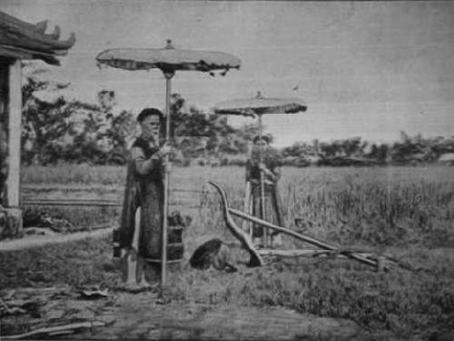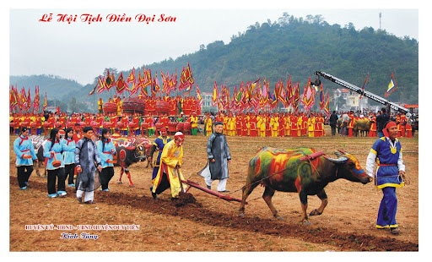

**HƯỚNG DẪN HỌC SINH TỰ HỌC**

**MÔN LỊCH SỬ KHỐI 7**

**Từ ngày 18/10 – 23/10/ 2021**

**(Đối với học sinh không thể học tập trực tuyến)**

1. **HƯỚNG DẪN HỌC TẬP**

|  |  |
| --- | --- |
| **NỘI DUNG** | **GHI CHÚ** |
| **Chủ đề 4: Nước Đại Việt thời Lý (thế kỉ XI đến đầu thế kỉ XIII)**  **Nội dung 1: Nhà Lý đẩy mạnh công cuộc xây dựng đất nước** | 1. Biết nhà Lý được thành lập như thế nào.  2. Biết được vì sao nhà Lý lại dời đô về Thăng Long và đặt tên nước là “Đại Việt”.  3. Trình bày được bộ máy chính quyền ở trung ương và địa phương thời Lý.  4. Biết được những việc nhà Lý đã làm để củng cố quốc gia thống nhất. |
| **Hoạt động 1**: ***Đọc tài liệu và thực hiện các yêu cầu.*** | Học sinh đọc nội dung của phần 1, 2 của bài 10 sách giáo khoa từ trang 35 đến trang 38. HS trả lời các câu hỏi sau:  1/ Khi Lê Long Đĩnh chết quan lại trong triều đã tôn ai làm vua? Tại sao?  2/ Tại sao Lý Công Uẩn quyết định dời đô về Thăng Long?  3/ Việc dời đô về Thăng Long nói đến ước nguyện gì của ông cha ta?  4/ Tại sao nhà Lý lại giao các chức vụ quan trọng cho những người thân cận nắm giữ?  5/ Bộ luật Hình thư có tác dụng như thế nào?  6/ Quân đội thời Lý được tổ chức như thế nào? Em có nhận xét gì về tổ chức quân đội của nhà Lý?  7/ Cách tổ chức quân đội nhà Lý khác như thế nào so với thời Tiền Lê?  8/ Nhà Lý đã thi hành chính sách đối nội, đối ngoại như thế nào?  9/ Em có nhận xét gì về chủ trương của nhà Lý đối với các tù trưởng miền núi và các nước láng giềng? |
| **Hoạt động 2**: ***Kiểm tra, đánh giá quá trình tự học.*** | * Học sinh cần nắm được kiến thức trọng tâm của bài học.   **\*** Em hãy vẽ lại sơ đồ tư duy (sơ đồ cây) của bài học ra giấy và trang trí theo cách của riêng mình.  -Hoàn thành bài tập củng cố.   * Gửi lại thông tin phản hồi nếu gặp khó khăn trong quá trình tự học. |

**II. KIẾN THỨC TRỌNG TÂM (ghi bài và học thuộc)**

**Tiết 14 _Chủ đề 4: NƯỚC ĐẠI VIỆT THỜI LÝ (THẾ KỈ XI ĐẾN ĐẦU THẾ KỈ XIII)**

**NỘI DUNG 1: NHÀ LÝ ĐẨY MẠNH CÔNG CUỘC XÂY DỰNG ĐẤT NƯỚC**

1. **Sự thành lập nhà Lý :**

**\* Bối cảnh ra đời nhà Lý:**

- Năm 1005 Lê Hoàn mất, Lê Long Đĩnh nối ngôi và năm 1009 qua đời

- Triều thần chán ghết nhà Lê đã tôn Lý Công Uẩn lên ngôi vua, nhà Lý được thành lập

- Năm 1010 Lý Công Uẩn đặt niên hiệu là Thuận Thiên, dời đô về Đại La đổi tên là thành Thăng Long.

**\* Tổ chức bộ máy nhà nước:**

- Năm 1054 nhà Lý đổi tên nước là Đại Việt, xây dựng bộmáy nhà nước

- **Trung ương**: đứng đầu là vua, dưới có quan đại thần và các quan ở hai ban văn, võ

- **Địa phương**: cả nước chia thành 24 lộ, dưới lộ là phủ, dưới phủ là huyện, dưới huyện là hương, xã.

**2. Pháp luật và quân đội:**

**\* Luật pháp:**

- Năm 1042 nhà Lý ban hành bộ luật thành văn đầu tiên của nước ta – bộ luật Hình thư

- Nội dung: Bảo vệ nhà Vua, triều đình, bảo vệ trật tự xã hội và sản xuất nông nghiệp.

**\* Quân đội:**

- Gồm quân bộ và quân thủy, cấm quân và quân địa phương

- Vũ khí có giáo mác, dao, kiếm, cung, nỏ, máy bắn đá

**\* Chính sách đối nội, đối ngoại**:

- Củng cố khối đoàn kết dân tộc

- Đặt quan hệ ngoại giao bình thường với nhà Tống, Cham pa

- Kiên quyết bảo toàn lãnh thổ.

**III. BÀI TẬP CỦNG CỐ**

Câu 1: Em hãy vẽ lại sơ đồ tư duy (sơ đồ cây) của bài học ra giấy và trang trí theo cách của riêng mình.

Câu 2: Trả lời các câu hỏi trắc nghiệm sau:

1. Lý Công Uẩn lên ngôi vua lập ra nhà Lý vào năm nào ?

1. Năm 1054. B. Năm 1009.

C. Năm 1010. D. Năm 1042.

2. Dưới thời nhà Lý, đến năm 1054, tên nước ta là gì ?

1. Đại Việt. B. Đại Cồ Việt.
2. Đại Nam. D. Việt Nam.

3. Lý Công Uẩn dời đô về Đại La vì

A. đây là quê hương của vua Lý.

B. đây là vị trí thuận lợi để phát triển đất nước.

C. đây là vị trí phòng thủ.

D. được sự nhất trí cao của các quan lại trong triều.

4. Dưới thời nhà Lý, cơ cấu hành chính được sắp xếp như thế nào?

A. Lộ-Huyện-Hương, xã.

B. Lộ- Phủ- Châu, xã.

C. Lộ- Phủ- Châu- Hương, xã.

D. Lộ- Phủ- Huyện- Hương, xã.

5. Nhà Lý gả công chúa và ban chức tước cho các tù trưởng dân tộc nhằm mục đích gì?

A. Củng cố khối đoàn kết dân tộc.

B. Chia sẻ quyền lực cho các tù trưởng.

C. Ưu tiên khuyến khích cho các công chúa.

D. Mở rộng quyền lực lên miền núi.

* **DẶN DÒ:**

**-** Học thuộc bài phần 1, 2

- Chuẩn bị bài mới bài 11: Cuộc kháng chiến chống quân xâm lược Tống ((1075 – 1077).

**Học sinh ghi chép lại các câu hỏi thắc mắc, các trở ngại của học sinh khi thực hiện các nhiệm vụ học tập như sau:**

Trường:

Lớp:

Họ tên học sinh:

|  |  |  |
| --- | --- | --- |
| **Môn học** | **Nội dung học tập** | **Câu hỏi của học sinh** |
| LỊCH SỬ | 1. Nước ta dưới thời Ngô  2. Đinh Bộ Lĩnh thống nhất đất nước  3. Nhà Đinh xây dựng đất nước  4. Tổ chức chính quyền thời Tiền Lê  5. Cuộc kháng chiến chống Tống của Lê Hoàn | 1.  2.  3. |

**MÔN ĐỊA LÝ**

**HƯỚNG DẪN HỌC SINH TỰ HỌC**

**MÔN ĐỊA LÍ KHỐI 7**

**Từ ngày 18/10 – 23/10/2021**

**(Đối với học sinh không thể học tập trực tuyến)**

**I. HƯỚNG DẪN HỌC TẬP**

|  |  |
| --- | --- |
| **NỘI DUNG** | **GHI CHÚ** |
| **BÀI 18: THỰC HÀNH:NHẬN BIẾT ĐẶC ĐIỂM MÔI TRƯỜNG ĐỚI ÔN HÒA** | Học sinh được củng cố qua bài thực hành  -Đặc điểm của các kiểu khí hậu đới ôn hoà .  -Các cảnh quan của khí hậu đới ôn hoà .  -Các vấn đề ô nhiễm không khí do khí thải . |
| **Hoạt động 1: Đọc liệu và xác định các yêu cầu.** | ***Bài tập 1: HS xác định các biểu đồ tương quan nhiệt- ẩm dưới đây thuộc các môi trường nào của đới ôn hòa.***  ***Phân tích đặc điểm của từng biểu đồ và chế độ nhiệt và mưa theo phiếu học tập sau:***   |  |  |  | | --- | --- | --- | | Biểu đồ | Chế độ nhiệt | Chế độ mưa | | A | Nhiệt độ nóng nhất là. . . . . . . . vào tháng . . . . . .  Lạnh nhất là . . . . . vào tháng . . . . .chênh lệch nhiệt độ tháng nóng và tháng lạnh là . . . . . . | Tháng có mưa nhiều là . . . . . . . . . . . . . . . . . .lượng mưa thấp nhất là . . . . . .  Lượng mưa cao nhất . . . . . . . . . . . có tuyết rơi vào các tháng . . . . . . . . . . . | | B | Nhiệt độ nóng nhất là. . . . . . . . vào tháng . . . . . .  Lạnh nhất là . . . . . vào tháng . . . . .chênh lệch nhiệt độ tháng nóng và tháng lạnh là . . . . . . | Tháng có mưa nhiều là . . . . . . . . . . . . . . . . . .lượng mưa thấp nhất là . . . . . .  Lượng mưa cao nhất . . . . . . . . . . . có tuyết rơi vào các tháng . . . . . . . . . . . | | C | Nhiệt độ nóng nhất là. . . . . . . . vào tháng . . . . . .  Lạnh nhất là . . . . . vào tháng . . . . .chênh lệch nhiệt độ tháng nóng và tháng lạnh là . . . . . . | Tháng có mưa nhiều là . . . . . . . . . . . . . . . . . .lượng mưa thấp nhất là . . . . . .  Lượng mưa cao nhất . . . . . . . . . . . có tuyết rơi vào các tháng . . . . . . . . . . . |   - Kết luận bài thực hành :  + Biều đồ A khí hậu …….  + Biểu đồ B khí hậu …….  + Biểu đồ C khi hậu ……. |
| **Hoạt động 2:** | **Học sinh tự làm** |
| **Hoạt động 3:** | **Học sinh không cần vẽ biểu đồ**  **- Gợi ý nhận xét:**  Câu 1:Giải thích nguyên nhân của sự gia tăng lượng khí thải CO2  Câu 2: Với mức độ gia tăng lượng khí này trong khí quyển sẽ dẫn đến hậu quả gì?  Câu 3: Cần có các biện pháp nào khắc phục tình trạng trên? |

**II. CỦNG CỐ**

Câu: 1 Nằm ở giữa chí tuyến Bắc (Nam) đến vòng cực Bắc (Nam) là vị trí phân bố của đới khí hậu nào?

**A.** Đới nóng

**B.** Đới ôn hòa.

**C.** Đới lạnh.

**D.** Nhiệt đới.

**Câu 2:** Chiếm diện tích lớn nhất ở đới ôn hòa là:

**A.** Môi trường ôn đới hải dương.

**B.** Môi trường ôn đới lục địa.

**C.** Môi trường hoang mạc.

**D.** Môi trường địa trung hải.

**Câu 3:** Vị trí trung gian đã ảnh hưởng đến đặc điểm thời tiết ở đới ôn hòa như thế nào?

**A.** Thời tiết thay đổi thất thường.

**B.** Thời tiết quanh năm ôn hòa, mát mẻ.

**C.** Quanh năm chịu ảnh hưởng của các đợt khí lạnh.

**D.** Nhiệt độ không quá nóng, không quá lạnh.

**Câu 4:** Ô nhiễm môi trường ở đới ôn hoà đang ở mức:

**A.** Bình thường.

**B.** Báo động.

**C.** Nghiêm trọng.

**D.** Rất nghiêm trọng.

**Câu 5:** Trong các hiện tượng sau đây, hiện tượng nào có ảnh hưởng nhiều nhất đến sức khoẻ con người?

**A.** Mưa axít.

**B.** Hiệu ứng nhà kính.

**C.** Tầng ô zôn bị thủng.

**D.** Thủy triều đỏ.

**\*DẶN DÒ:**

- Chuẩn bị bài 19: Môi trường hoang mạc

- Đọc bài và trả lời các câu hỏi trong SGK

Học sinh ghi chép lại các câu hỏi thắc mắc, các trở ngại của học sinh khi thực hiện các nhiệm vụ học tập như sau:

Trường:

Lớp:

Họ tên học sinh:

|  |  |  |
| --- | --- | --- |
| **Môn học** | **Nội dung học tập** | **Câu hỏi của học sinh** |
| Địa lý | Bài tập 1  Bài tập 3 | 1.  2.  3 |

Liên hệ qua số điện Cô Tuyền: 0964.281.452

**HƯỚNG DẪN HỌC SINH TỰ HỌC**

**MÔN ĐỊA LÍ KHỐI 7**

**Từ ngày 18/10 – 23/10/2021**

**(Đối với học sinh không thể học tập trực tuyến)**

**I. HƯỚNG DẪN TỰ HỌC**

|  |  |
| --- | --- |
| **NỘI DUNG** | **GHI CHÚ** |
| **Bài 19: Môi trường hoang mạc** | **HS nắm được các nội dung**  **-Đặc điểm của hoang mạc , phân biệt hoang mạc đới nóng và đới ôn hoà .**  **-Các cảnh quan của hoang mạc và sự thích nghi của động thực vật ở đây** |
| **Hoạt động 1: Đọc các yêu cầu sau và thực hiện:** | **HS quan sát lược đồ hình 1.9 cho biết các hoang mạc trên thế giới phân bố chủ yếu ở đâu?**  HS quan sát hình và trả lời:………………………………………………………  …………………………………………………………..    ***- HS quan sát các hình 19.2 và 19.3 nêu các đặc điểm chung của khí hậu hoang mạc và so sánh sự khác nhau về chế độ nhiệt của hoang mạc ở đới nóng và đới ôn hòa***  HS quan sát hình và trả lời câu hỏi:…………………  …………………………………………………………  …………………………………………………………  …………………………………………………………  …………………………………………………………    ***HS quan sát hình ảnh dưới đây và xác định:* *Tranh nào là miền hoang mạc nhiệt đới , hoang mạc miền ôn đới ?***  ***- Hình 19.4:.............................................................***  ***Hình 19.5:..............................................................*** |
| **Hoạt động 2: Đọc và thực hiện các yêu cầu sau** | **HS khai thác thông tin qua SGK và thực hiện nhiệm vụ sau:**  **HS điền khuyết vào các nội dung sau đây:**  Câu 1: Thực vật và động vật thích nghi với sự khô hạn của………………………bằng cách……………………….  Câu 2: Phần lớn các loài cây trong hoang mạc……………………..nhưng bộ rễ………………………….dưới sâu  Câu 3: Linh dương, lạc đà sống được là nhờ có khả năng ……………………đi xa…………nước uống |

**II. NỘI DUNG GHI BÀI**

**1. Đặc điểm của môi trường**

* Vị trí:

Chủ yếu nằm ở:

- Hai đường chí tuyến.

- Sâu trong đất liền

- Gần dòng biển lạnh

*Khí hậu:

- Hết sức khô hạn , khắc nghiệt .

- Sự chênh lệch nhiệt độ giữa ngày và đêm rất lớn .

**2. Sự thích nghi của thực, động vật với môi trường**

Bằng cách tự hạn chế sự mất nước , tăng cường dự trữ nước và chất dinh dưỡng trong cơ thể .

*Thực vật :một số lá biến thành gai hay lá bọc sáp, phần lớn có thân lùn, bộ rễ to và dài để hút nước dưới sâu, rút ngắn chu kì sinh trưởng .

* Động vật : ban ngay vùi mình trong cát, kiếm ăn ban đêm.có khả năng chịu đói khát và đi xa tìm thức ăn nước uống

**III. CỦNG CỐ**

**Câu: 1** Hoang mạc có ở hầu hết các châu lục và chiếm:

**A.** Gần 1/3 diện tích đất nổi của Trái Đất.

**B.** Gần 1/2 diện tích đất nổi của Trái Đất.

**C.** Gần 1/4 diện tích đất nổi của Trái Đất.

**D.** Gần 1/5 diện tích đất nổi của Trái Đất.

**Câu: 4** Trong các hoang mạc đôi chỗ có các ốc đảo là:

**A.** Nơi có nước nhưng không có các loài sinh vật và con người sống ở đó.

**B.** Nơi khô hạn nhất của hoang mạc.

**C.** Nơi có các loài sinh vật và có rất nhiều nước.

**D.** Nơi có nước, các loài sinh vật và con người sống ở đó.

**Câu: 8** Hoang mạc Xahara ở châu Phi là hoang mạc:

**A.** Lớn nhất thế giới.

**B.** Nhỏ nhất thế giới.

**C.** Lớn nhất ở châu Phi.

**D.** Nhỏ nhất ở châu Phi.

**\*DẶN DÒ**

**- Học bài cũ**

**- Ôn tập chuẩn bị kiểm tra 1 tiết**

Học sinh ghi chép lại các câu hỏi thắc mắc, các trở ngại của học sinh khi thực hiện các nhiệm vụ học tập như sau:

Trường:

Lớp:

Họ tên học sinh:

|  |  |  |
| --- | --- | --- |
| **Môn học** | **Nội dung học tập** | **Câu hỏi của học sinh** |
| Địa lý | Bài tập 1  Bài tập 3 | 1.  2.  3 |

Liên hệ qua số điện Cô Tuyền: 0964.281.452

**MÔN GDCD**

**HƯỚNG DẪN HỌC SINH TỰ HỌC**

**MÔN GDCD KHỐI 7 tuần 7**

**từ ngày 18/10 – 23/10/ 2021**

**(Đối với học sinh không thể học tập trực tuyến)**

**GVBM: Nguyễn Trung Hiếu sdt liên lạc: 0937687004**

**I/ HƯỚNG DẪN HỌC TẬP**

|  |  |
| --- | --- |
| **NỘI DUNG** | **GHI CHÚ** |
| **Bài 5 và 7: Yêu Thương Con người và đoàn kết tương trợ GDCD 7** | - Biết được Biểu hiện là yêu thương con người  - biết được biểu hiện đoàn kết tương trợ  - ý nghĩa của yêu thương, đoàn kết tương trợ |
| **Hoạt động 1**: ***Đọc tài liệu và thực hiện các yêu cầu.*** | HS sử dụng SGK GDCD 7 , bài 5 và 7: Tự Tin phần truyện đọc (nếu có sách giáo khoa), học sinh không có sách giáo khoa có thể tìm và đọc theo đường link sau:  https://drive.google.com/file/d/1IRmpD5S03AECJw7Rk3dB9_oUSn1QZdDm/view  HS trả lời các câu hỏi sau:  **Tìm hiểu biểu hiện của tình yêu thương con người thông qua lời nói, hành động, thái độ.**   1. Trong gia đình 2. Trong nhà trường 3. Ngoài xã hội   **Hãy chọn một thông điệp yêu thương dưới đây mà em thích. Từ đó thảo luận với bạn về giá trị của yêu thương con người**  **Đủ nắng hoa sẽ nở**  **Đủ yêu thương hạnh phúc sẽ đong đầy. *(Khuyếtdanh)***  **Người hạnh phúc nhất là người đem đến hạnh phúc cho nhiều người nhất.*(Denis Diderot)*** |
| **Hoạt động 2**: ***Kiểm tra, đánh giá quá trình tự học.*** | * Học sinh cần nắm được kiến thức trọng tâm của bài học * Hoàn thành bài tập củng cố. * Gửi lại thông tin phản hồi nếu gặp khó khăn trong quá trình tự học. |

**II/ KIẾN THỨC TRỌNG TÂM**

***3. Ý nghĩa :***

*Người có lòng yêu thương được mọi người quý mến, kính trọng.*

Sống đoàn kết, tương trợ sẽ giúp chúng ta:

+Dễ dàng hòa nhập, hợp tác với mọi người xung quanh.

+Được mọi người yêu quý.

+Tạo nên sức mạnh để vượt qua được khó khăn.

Đây là truyền thống quý báu của dân tộc ta.

**III/ BÀI TẬP CỦNG CỐ**

**Câu 1: Tìm ca dao, tục ngữ, châm ngôn về Đoàn kết, tương trợ**

**………………………………………………………………………………………………………………………………………………………………………………………………………………………………………………………………………………………………………………………………………………………………………………………………………………………………………………………………………………………………………………………………………………………………………………………………………………………………………………………………………………………………………………………………………………………………………………………………………………………………………………………………**

Câu 2: xử lý tình huống

**Tình huống 1**: Hai bài kiểm tra một tiết trong buổi học chiều nay làm Minh vô cùng căng thẳng, về đến nhà, Minh muốn đi chơi với các bạn nhưng thấy mẹ đang tất bật nấu cơm; bố đi làm về với gương mặt mệt mỏi. Minh không biết phải làm sao?

**Tinh huống 2**: Hôm qua, Bình phát hiện gia đình Giang có hoàn cảnh rất khó khăn: bố Giang mất sớm, mẹ bị tai nạn phải nằm một chỗ. Giang và mẹ ở cùng với bà ngoại cũng đã già yếu. Bình rất xúc động và băn khoăn.

**Tinh huống 3**: Hôm kia, Bảo đã thống nhất với bố mẹ sẽ quyên góp ủng hộ các gia đình bị thiệt hại bởi lũ lụt một số tiền. Sáng nay, Thảo và Quyền rủ Bảo chơi điện tử ở tiệm game mới mở. Bảo không biết phải làm sao?

**……………………………………………………………………………………………………………………………………………………………………………………………………………………………………………………………………………………………………………………………………………………………………………………………**

**………………………………………………………………………………………………………………………………………………………………………………………………**

**………………………………………………………………………………………………………………………………………………………………………………………………**

**IV/ Dặn Dò**

**Học bài và làm bài tập.**

1. **Giáo viên hướng dẫn học sinh ghi chép lại các câu hỏi thắc mắc, các trở ngại của học sinh khi thực hiện các nhiệm vụ học tập.**

Trường:

Lớp:

Họ tên học sinh

|  |  |  |
| --- | --- | --- |
| **Môn học** | **Nội dung học tập** | **Câu hỏi của học sinh** |
|  | Mục 1: biểu hiện yêu thương con người  Mục 2: ý nghĩa đoàn kết tương trợ | 1.  2.  3. |

**MÔN CÔNG NGHỆ**

Trường: THCS Tân Xuân **PHIẾU HƯỚNG DẪN HỌC SINH TỰ HỌC**

Lớp:…… MÔN: CÔNG NGHỆ 7

Họ và tên:

**TIẾT 6 + 7:**

**CHỦ ĐỀ PHÂN BÓN**

|  |  |
| --- | --- |
| **Hoạt động của GV và HS** | **Nội dung** |
| ***HĐ1*. Tìm hiểu phân bón là gì? 10’**  1.Mục tiêu : Hiểu được phân bón là gì và biết được các loại phân bón thông thường.  2.Tiến trình.  ***\*Chuyển giao nhiệm vụ***  **GV**: Yêu cầu hs nghiên cứu thông tin SGK, quan sát sơ đồ 2 trả lời các câu hỏi sau:  1. Phân bón là gì? Phân bón gồm những loại nào?  2. Kể tên một số loại phân hữu cơ, vô cơ,vi sinh mà em biết?  - Hs tiếp nhận nhiệm vụ  ***\*Thực hiện nhiệm vụ:***  - HS suy nghĩ làm việc việc cá nhân trả lời câu hỏi  - GV theo dõi  - Dự kiến trả lời:  1. Phân bón là “thức ăn” do con người bổ sung cho cây trồng.  2. + Phân hữu cơ:  - Phân xanh, phân chuồng, phân rác, than bùn, khô dầu ...  + Phân hoá học:  - Phân NPK, phân vi lượng...  + Phân vi sinh:  - Phân có chứa vi sinh vật chuyển hoá đạm, vi sinh vật chuyển hoá lân...  ***HĐ*2. Tìm hiểu tác dụng của phân bón: 20’**  1. Mục tiêu:Biết được tác dụng của phân bón đối với đất, cây trồng.  2. Tiến trình  ***\* Chuyển giao nhiệm vụ***  **GV**: Yêu cầu học sinh quan sát hình 6 SGK thảo luận trả lời câu hỏi.  ? Phân bón có ảnh hưởng như thế nào tới đất, năng suất cây trồng và chất lượng nông sản?  - Hs tiếp nhận nhiệm vụ.  ***\*Thực hiện nhiệm vụ:***  - HS suy nghĩ làm việc việc cá nhân trả lời câu hỏi  - Dự kiến trả lời:  Nhờ có phân bón, đất phì nhiêu hơn, có nhiều chất dinh dưỡng, cây trồng phát triển, sinh trưởng tốt cho năng suất cao, chất lượng tốt.  GV lấy VD: Cam bón ít phân thì quả nhỏ ít nước, ăn nhạt.  ***HĐ 3: Tìm hiểu về Cách sử dụng các loại phân bón thông thường: 10’***  1.Mục tiêu : Nêu được cách sử dụng các loại phân bón thông thường  2.Tiến trình  ***\*Chuyển giao nhiệm vụ***  **GV:** Yêu cầu học sinh đọc y/c bài tâp trong SGK sau đó thảo luận nhóm và hoàn thành bài tập  ***\*Thực hiện nhiệm vụ:***  - HS suy nghĩ trả lời câu hỏi  - Dự kiến trả lời:  + Phân hữu cơ dùng để bón lót  + Phân đạm, kali và phân hỗn hợp dùng bón thúc  + Phân lân dùng bón lót  ***HĐ 4: Tìm hiểu về Bảo quản các loại phân bón thông thường: 10’***  1.Mục tiêu: Nêu được cách bảo quản các loại phân bón thông thường  2.Tiến trình  ***\*Chuyển giao nhiệm vụ***  **GV**: Yêu cầu học sinh đọc SGK và trả lời câu hỏi.  ? Em hãy nêu các cách bảo quản các loại phân bón thông thường  **GV**: Vì sao không để lẫn lộn các loại phân với nhau?  Vì sao phải dùng bùn ao để phủ kín đống phân ủ?  ***\*Thực hiện nhiệm vụ:***  - HS suy nghĩ trả lời câu hỏi  - Dự kiến trả lời:  + Đối với phân hóa học: Đựng trong chum vại đậy kín hoặc gói trong bao nilong, đế nơi cao ráo thoáng mát, không để lẫn lộn các loại phân bón với nhau  + Đối với phân chuồng có thể bảo quản tại chuồng nuôi hoặc lấy ra ủ thành đống dùng bùn ao trát kín bên ngoài  + Vì khi để lẫn các loại phân với nhau dễ xảy ra các phản ứng hóa học | **1.Phân bón là gì?**  - Phân bón là “thức ăn” do con người bổ sung cho cây trồng.  - Gồm 3 nhóm chính: phân hữu cơ, phân hoá học và phân vi sinh.  + Phân hữu cơ:  - Phân xanh, phân chuồng, phân rác, than bùn, khô dầu ...  + Phân hoá học:  - Phân NPK, phân vi lượng...  + Phân vi sinh:  - Phân có chứa vi sinh vật chuyển hoá đạm, vi sinh vật chuyển hoá lân...  **II. Tác dụng của phân bón.**  - Nhờ có phân bón, đất phì nhiêu hơn, có nhiều chất dinh dưỡng, cây trồng phát triển, sinh trưởng tốt cho năng suất cao, chất lượng tốt.  **III.Cách sử dụng các loại phân bón thông thường.**  - Phân hữu cơ thường dùng để bón lót.  - Phân đạm, kali, hỗn hợp, thương dùng để bón thúc, nếu bón lót thì chỉ bón lượng nhỏ  - Phân lân thường dùng để bón lót  **IV. Bảo quản các loại phân bón thông thường**  + Đối với phân hóa học : Đựng trong chum vại đậy kín hoặc gói trong bao nilong, đế nơi cao ráo thoáng mát, không để lẫn lộn các loại phân bón với nhau  + Đối với phân chuồng có thể bảo quản tại chuồng nuôi hoặc lấy ra ủ thành đống dùng bùn ao trát kín bên ngoài |

Dặn dò: Học hết cả bài, xem trước bài 10

**MÔN TIN HỌC**

Bài 3: **Thực hiện tính toán trên trang tính** (tiết 1)

1. **Sử dụng công thức để tính toán**

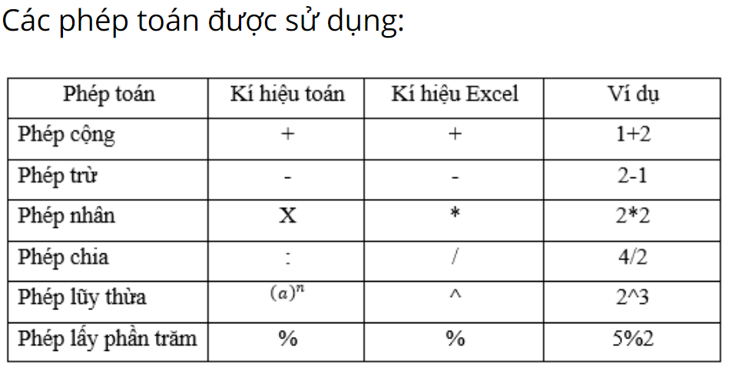

 - Thực hiện các phép toán trong dấu ngoặc ( ) trước, sau đó là phép nâng lên lũy thừa, tiếp theo là các phép nhân, phép chia, cuối cùng là phép cộng và phép trừ.

* **Lưu ý**: Chỉ sử dụng dấu ngoặc đơn ()

**2. Nhập công thức**

* **Các bước nhập công thức**

  Bước 1: Chọn ô tính cần nhập công thức

   Bước 2: Gõ dấu =

  Bước 3: Nhập công thức

    Bước 4: Nhấn phím Enter để kết

Bài tập

1. Trong Excel, Các kí hiệu dùng để kí hiệu các phép toán

**A.** + - . :

**B.** + - * /

**C.** ^ / : x

**D.** + - ^ \

1. Thông thường trong Excel, dấu phẩy (,) được dùng để phân cách hàng nghìn, hàng triệu…, dấu chấm (.) để phân cách phần nguyên và phần thập phân.

**A.** Đúng **B.** Sai

1. Khi gõ công thức vào một ô, kí tự đầu tiên phải là:

**A.** Ô đầu tiên tham chiếu tới

**B.** Dấu ngoặc đơn

**C.** Dấu nháy

**D.** Dấu =

1. Trong các công thức nhập vào ô tính để tính biểu thức (9+7)/2 thì công thức nào toán học sau đây là đúng?

**A.** (7 + 9)/2

**B.** = (7 + 9):2

**C.** = (7 +9 )/2

**D.** = 9+7/2

1. Để kết thúc việc nhập công thức ta sử dụng thao tác:

**A.** Nhấn Enter

**B.** Nháy chuột vào nút

**C.** Cả A và B đều đúng

**D.** Cả A và B đều sai

**MÔN SINH HỌC**

**Trường THCS Tân Xuân**

**Tổ: KTTN**

**Chủ đề 2 – ĐỘNG VẬT KHÔNG XƯƠNG SỐNG**

**Tiết 13-14**

|  |  |  |  |
| --- | --- | --- | --- |
| **Đặc điểm** | **Giun kim** | **Giun móc câu** | **Giun rễ lúa** |
| **Nơi sống** | Kí sinh ở ruột già | Kí sinh ở tá tràng | Kí sinh ở rễ lúa. |
| **Con đường**  **xâm nhập** | Trứng giun qua đường tiêu hóa | Ấu trùng xâm nhập qua da bàn chân |  |
| **Tác hại** | Gây ngứa, mất chất dinh dưỡng. | Gây xanh xao, vàng vọt | Gây bệnh vàng lụi |
| **Biện pháp**  **phòng tránh** | - Giữ gìn vệ sinh môi trường: tiêu diệt ruồi nhặng, không vứt rác bừa bãi, không tưới phân tươi cho rau.  - Giáo dục trẻ bỏ thói quen mút tay | - Đi giày, ủng khi tiếp xúc ở nơi đất bẩn. | + Khi rễ cây bị giun rễ lúa , cần phun thuốc diệt trừ +Áp dụng cách canh tác đất hợp lí để chống giun rễ lúa. |

**NGÀNH GIUN TRÒN**

1. **MỘT SỐ GIUN TRÒN KHÁC**

**Yêu Cầu:** Hs lập bảng so sánh Giun Kim, giun móc câu và giun rễ lúa về nơi sống, con đường xâm nhập, tác hại của chúng. Dựa vào nội dung sgk bài 13 và 14.

**Tiết 15-16-17**

**NGÀNH GIUN ĐỐT**

* Cơ thể phân đốt, mỗi đốt đều có đôi chân bên, có khoang cơ thể chính thức.
* Gồm các đại diện như: giun đất, rươi, đỉa.

**I. QUAN SÁT HÌNH DẠNG NGOÀI VÀ HOẠT ĐỘNG SỐNG CỦA GIUN ĐẤT**

**Yêu cầu:**

- Quan sát cấu tạo ngoài của giun đất qua tranh ảnh (hoặc nếu có để tìm mẫu vật sống để quan sát) từ đó nêu được cấu tạo ngoài, các di chuyển của giun đất.

- Nghiên cứu sgk để hiểu sự dinh dưỡng và sinh sản của giun đất.

- Tìm hiểu thông tin hoặc hỏi người thân về vai trò của giun đất mang lại?

1. **Quan sát cấu tạo ngoài của giun đất**

- Cơ thể dài gồm nhiều đốt

- Cấu tạo gồm các phần: phần đàu có miệng, thành cơ phát triển và đai sinh dục chiếm 3 đốt, hậu môn ở phía đuôi.

* Đai sinh dục ở gần phần đầu
* Mặt lưng có màu: sẫm hơn mặt bụng
* Mặt bụng có màu: sáng hơn mặt lưng và có các lỗ sinh dục
* Da là cơ quan bài tiết của giun đất.

**2. Di chuyển**

* Giun chuẩn bị bò
* Thu mình làm phồng đoạn đầu, thun đoạn đuôi
* Dùng toàn thân và vòng tơ làm chỗ dựa, vươn đầu về phía trước
* Thu mình làm phồng đoạn đầu, thun đoạn đuôi

**3. Dinh dưỡng**

* Hô hấp ( sự trao đổi khí): được thực hiện qua da
* Giun đất ăn vụn thực vật và mùn đất
* Thức ăn miệng chứa ở diều nghiền nhỏ ở da dày cơ được tiêu hóa nhờ enzyme tiết ra ở từ ruột tịt và hấp thụ qua thành ruột

**4. Sự sinh sản của giun đất**

* Giun là động vật lưỡng tính có cơ quan sinh sản đực và cái)
* Có hiện tượng ghép đôi khi sinh sản.
* Trứng được thụ tinh phát triển trong kén để trở thành giun con.

**5. Vai trò của giun đất**

* Làm đất đất trồng xốp, thoáng

- Làm thức ăn cho động vật.

**PHIẾU HƯỚNG DẪN HỌC SINH TỰ HỌC**

**Câu 1:** Giun kim xâm nhập vào cơ thể người qua con đường

A. Đường tiêu hóa B. Qua da

C. Đường hô hấp D. Qua máu

**Câu 2:** Giun tròn có khoảng bao nhiêu loài

A. 300 loài B. 3000 loài

C. 30000 loài D. 300000 loài

**Câu 3:**Giun kim khép kín được vòng đời do thói quen nào ở trẻ em?

A. Đi chân đất C. Cắn móng tay và mút ngón tay

B. Ngoáy mũi D. Xoắn và giật tóc

**Câu 4:** Giun đất sống

A. Tự do B. Kí sinh

C. Có giai đoạn tự do, có giai đoạn kí sinh D. Sống bám

**Câu 5**: Các bước di chuyển:

1. Giun chuẩn bị bò

2. Dùng toàn thân và vòng tơ làm chỗ dựa, vươn đầu về phía trước.

3. Thu mình làm phồng đoạn đầu, thun đoạn

4. Thu mình làm phồng đoạn đầu, thun đoạn đuôi

Các bước di chuyển của giun đất theo thứ tự nào

A. 1-3-2-4

B. 1-4-2-3

C. 3-2-4-1

D. 2-3-1-4

**Câu 6**: Giun đất

A. Phân tính B. Lưỡng tính

C. Vô tính D. Hữu Tính

**Dặn Dò**

- Ghi bài và học bài

- Làm bài tập được giao

- Đọc phần em có biết

- Xem trước bài mới Bài 16

**Học sinh ghi chép lại các câu hỏi thắc mắc, các trở ngại của học sinh khi thực hiện các nhiệm vụ học tập (theo mẫu). Thầy cô sẽ xem lại và giải đáp trong thời gian sớm nhất có thể.**

Trường:

Lớp:

Họ tên học sinh:

|  |  |  |
| --- | --- | --- |
| **Môn học** | **Nội dung học tập** | **Câu hỏi của học sinh** |
| Sinh Học |  |  |

Lưu ý: Khi học sinh có câu hỏi thắc mắc hoặc phần kiến thức nào chưa rõ có thể liên hệ với gvbm qua sđt : 0834763762 (Gv Chúc Duy).

**MÔN ÂM NHẠC**

**TIẾT 7: ÔN TẬP**

**1/ ÔN TẬP BÀI HÁT**

-Mái trường mến yêu

-Lý cây đa

**2/ ôn tập Tập đọc nhạc**

-TĐN số 1: Ca ngợi Tổ quốc

-TĐN số 2: Ánh trăng

-TĐN số 3: Đất nước tươi đẹp sao

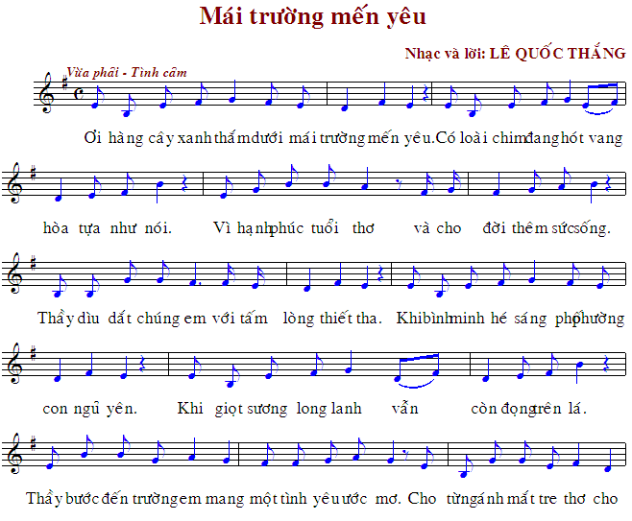

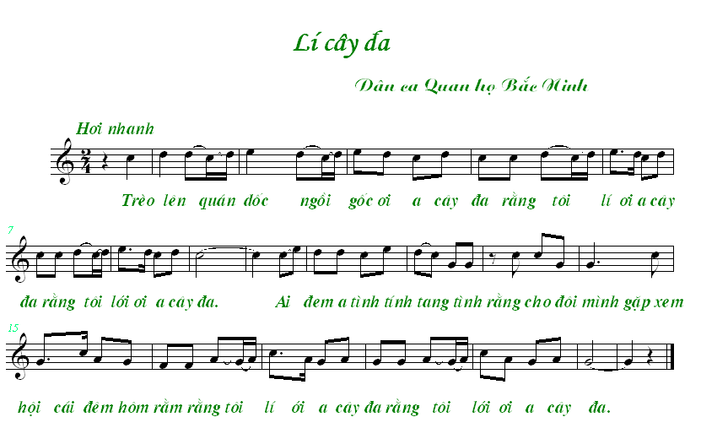

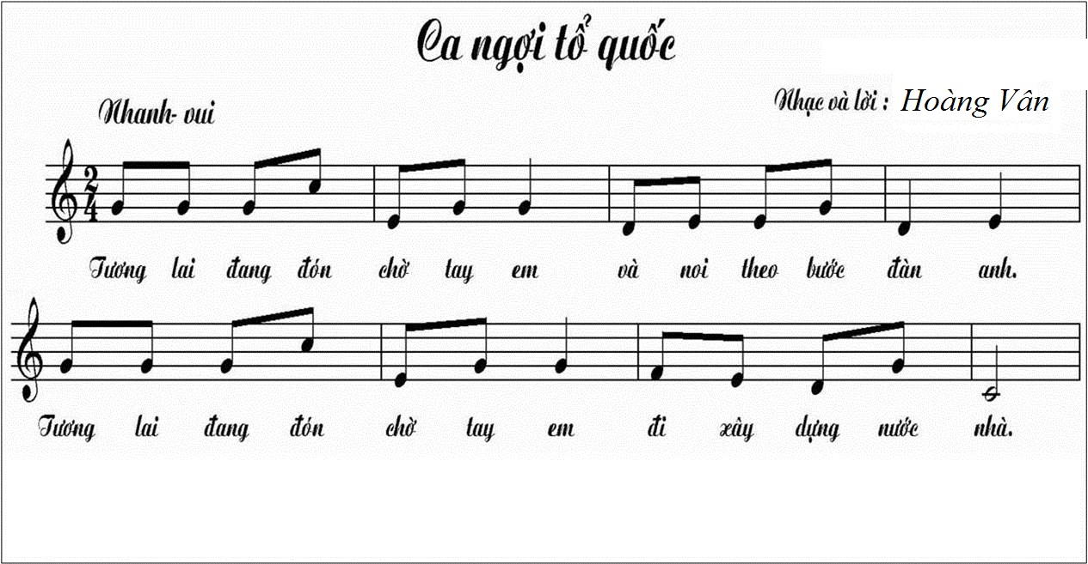

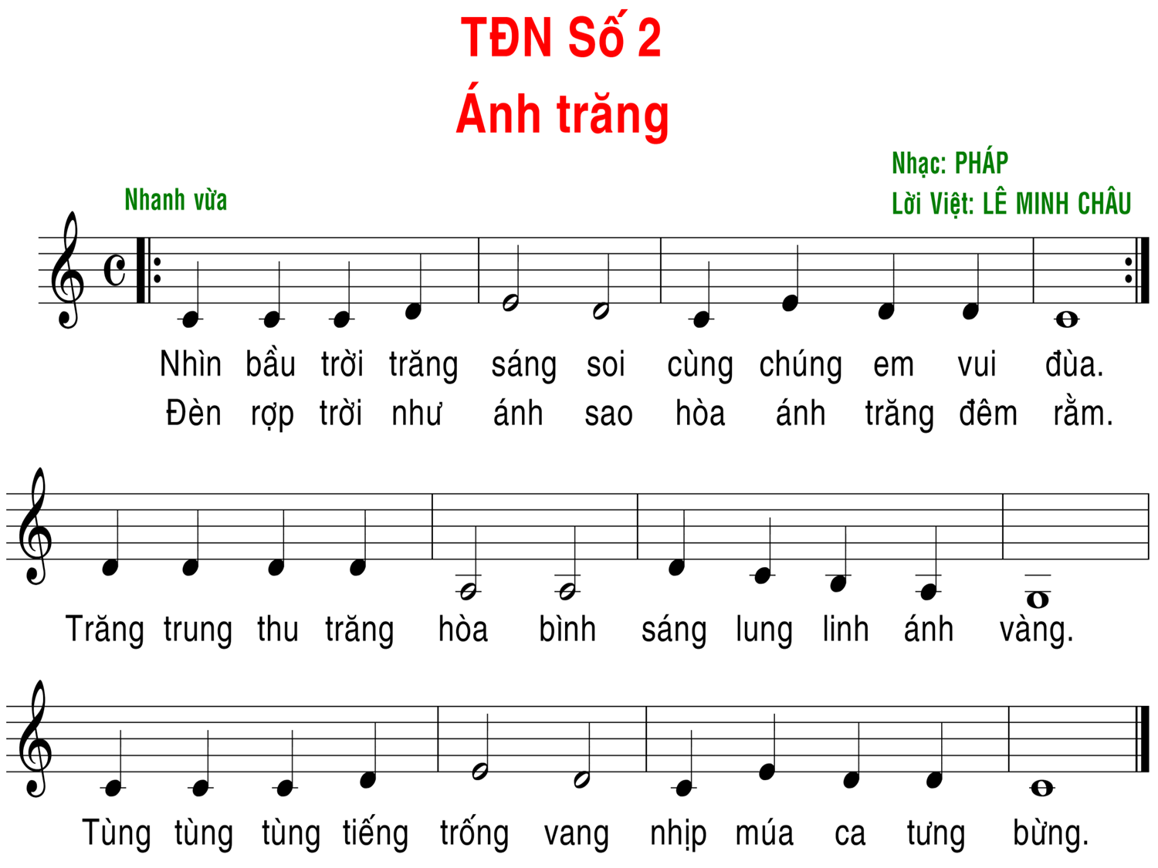

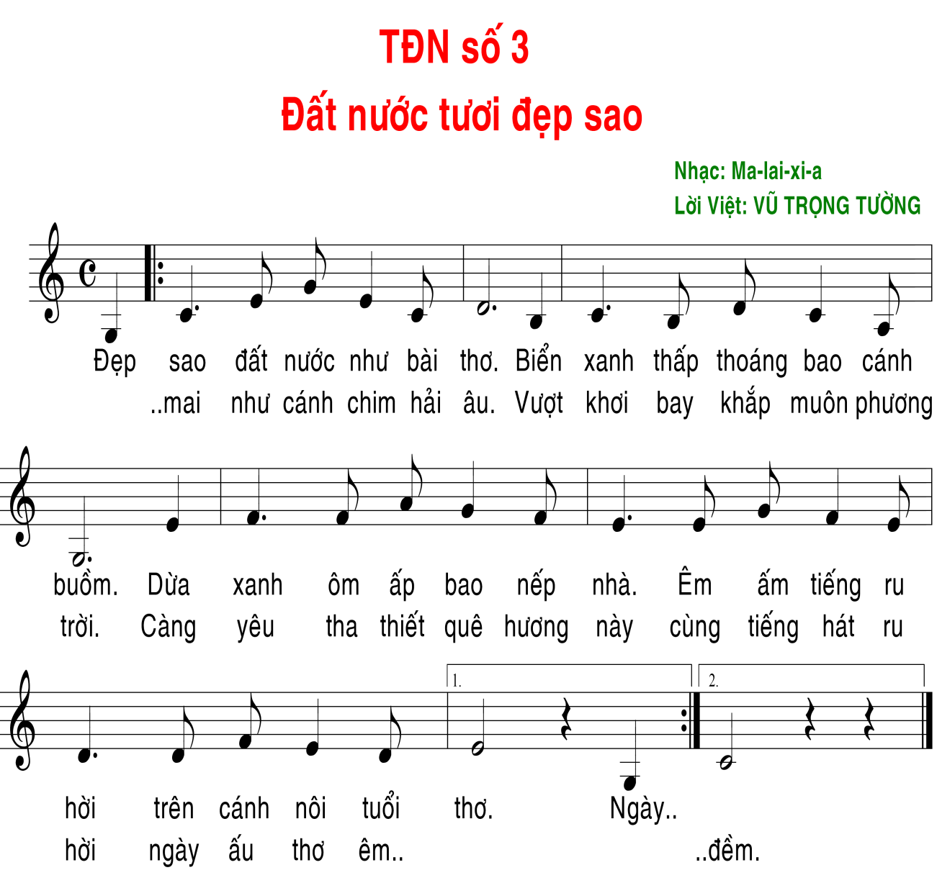

**3.DẶN DÒ**

1/ BÀI HÁT

Mái trường mến yêu

-Lý cây đa

2/ Tập đọc nhạc (kết hợp đánh nhịp hoặc gõ phách)

-TĐN số 1: Ca ngợi Tổ quốc

-TĐN số 2: Ánh trăng

-TĐN số 3: Đất nước tươi đẹp sao

**MÔN MỸ THUẬT**

***PHIẾU HỌC TẬP MỸ THUẬT LỚP*** ***7***

**BÀI 7: VẼ TRANG TRÍ TẠO DÁNG VÀ TRANG TRÍ LỌ HOA**

Ôn lại kiến thức và nhận xét bài vẽ tranh phong cảnh

**Bài mới :** Tạo dáng và trang trí lọ hoa

**I/ Quan sát, nhận xét:**

* Có nhiều kiểu lọ hoa với hình dáng, kích thước và cách trang trí khác nhau .Mỗi kiểu phù hợp với hình dáng và màu sắc của từng loại hoa và kiểu cắm khác nhau. Có nhiều loại lọ có kích thước to, nhỏ, thấp , cao khác nhau nhưng nhìn chung thường có cấu tạo cân đối và đối xứng trục.
* Trang trí trên lọ rất đa dạng phong phú và nhất quán theo một phong cách. Họa tiết được vẽ xung quanh cổ, thân, vai, và có thể vẽ trên từng mặt của lọ hoặc vẽ tự do.
* Họa tiết trang trí thường là hoa lá, chim thú, cảnh thiên nhiên, con người, hoặc các nét màu hoặc mảng màu....

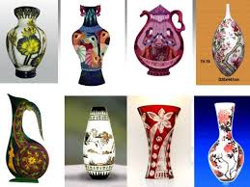

**II/ cách tạo dáng trang trí:**

1. **Tạo dáng :**

Gồm các bước thực hiện

* Bước 1: Chọn kích thước và vẽ phác khung hình cùa dáng lọ
* Bước 2: Phác trục đối xứng sao cho cân xứng
* Bước 3: Xác định chiều cao, ngang của cổ, thân, đáy lọ
* Bước 4: Vẽ các nét và chỉnh sửa tạo thành hình dáng lọ

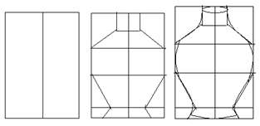

1. **Trang trí :**

Gồm các bước thực hiện

* Bước 1: Lựa chọ họa tiết trang trí ( hoa lá, chim thú, mây trời …)
* Bước 2: Sắp xếp các họa tiết sao cho phù hợp với hình dáng lọ
* Bước 3: Vẽ màu

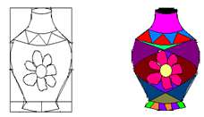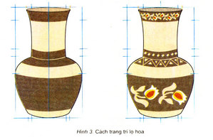

**III/ Thực hành :**

Em hãy tạo dáng và trang trí lọ hoa theo yêu thích trên khổ giấy A4

Tham khảo một số tranh vẽ

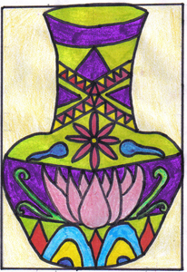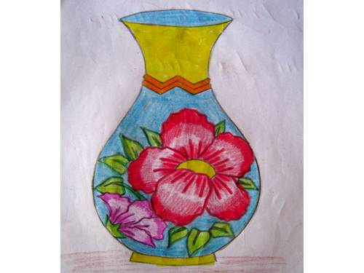

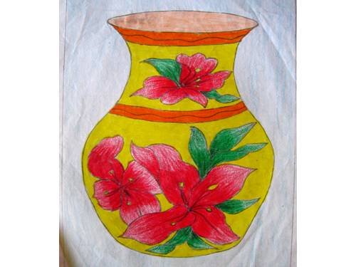 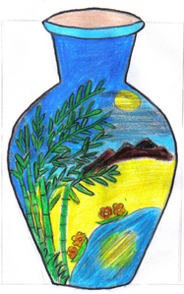

**IV/ Dặn dò :**

* Hoàn thành bài vẽ
* Chuẩn bị bài mới : Vẽ theo mẫu Lọ hoa và quả ( vẽ chì )
* Chuẩn bị đầy đủ các dụng vẽ ( viết chì, gôm, giấy vẽ…. )

**MÔN THỂ DỤC**

**BÀI KIỂM TRA THỂ DỤC VỚI CỜ**

**CÂU HỎI TRẮC NGHIỆM**

**CÂU 1:** Bài thể dục với cờ gồm bao nhiêu động tác?

1. 7 B. 8 C.9 D. 10

**CÂU 2:** Trong động tác vươn thở nhịp số 2 thực hiện như thế nào

1. Đưa hai tay ra trước - xuống thấp chếch ra sau, cờ hướng xuống đất, cúi đầu hóp bụng
2. Đưa 2 tay và cờ từ dưới - ra trước - dang ngang, lòng bàn tay hướng trước, ngực hơi ưỡn
3. Bước chân trái sang ngang rộng bằng vai, hai tay cầm cờ đưa ra trước - lên cao song song, lòng bàn tay hướng vào nhau, cờ hướng lên cao ưỡn thân, ngữa mặt
4. Đưa hai tay ra trước song song cao ngang vai, lòng bàn tay hướng vào nhau, cờ hướng trước

**CÂU 3:** Trong động tác tay nhịp số 1 thực hiên như thế nào?

1. Bước chân trái sang ngang rộng bằng vai, hai tay cầm cờ đưa ra trước - lên cao song song, lòng bàn tay hướng vào nhau, cờ hướng lên cao ưỡn thân, ngữa mặt
2. Đưa 2 tay và cờ từ dưới - ra trước - dang ngang, lòng bàn tay hướng trước, ngực hơi ưỡn
3. Đưa hai tay ra trước song song cao ngang vai, lòng bàn tay hướng vào nhau, cờ hướng trước
4. Đưa hai tay và cờ ra trước- xuống thấp về TTCB

**CÂU 4:** Động tác chân nhịp số 2 thực hiện như thế nào?

1. Đứng thẳng người, 2 tay dang ngang, bàn tay ngửa, hai cờ hướng sang hai bên, mặt quay sang trái, mắt nhìn theo cờ
2. Kiểng 2 bàn chân, hai tay cầm cờ chống vào hông, cờ hướng ra trước.
3. Khuỵu gối sâu, kiểng 2 bàn chân, hai tay đưa ra trước song song cao ngang vai, lưng thẳng, lòng bàn tay hướng vào nhau, cờ hướng trước, mắt nhìn theo cờ.
4. Dồn trọng tâm vào chân trái, mũi bàn chân phải chạm đất, đồng thời nghiêng lườn sang phải, tay trái duỗi thẳng ép nhẹ vào tai, tay phải co cẳng tay phía sau lưng, cờ hướng sang trái

**CÂU 5:** Động tác lườn nhịp số 2 thực hiện như thế nào

1. Đứng thẳng người, 2 tay dang ngang, bàn tay ngửa, hai cờ hướng sang hai bên, mặt quay sang trái, mắt nhìn theo cờ
2. Chuyển trọng tâm về đứng trên hai chân, thân người thẳng, hai tay dang ngang, bàn tay ngửa, cờ hướng sang 2 bên, mắt nhìn theo cờ bên trái
3. Bước chân trái sang ngang rộng bằng vai hoặc hơn vai một chút, đồng thời hai tay dang ngang lòng bàn tay hướng lên, cờ hướng sang hai bên, mặt hướng trước
4. Dồn trọng tâm vào chân trái, mũi bàn chân phải chạm đất, đồng thời nghiêng lườn sang phải, tay trái duỗi thẳng ép nhẹ vào tai, tay phải co cẳng tay phía sau lưng, cờ hướng sang trái

**CÂU 6:** Đây là động tác gì?

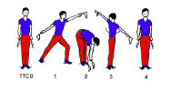

1. Động tác thăng bằng
2. Động tác phối hợp
3. Động tác vươn thở
4. Động tác nhảy

**CÂU 7:** Đây là động tác gì?

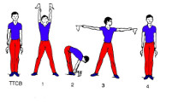

1. Động tác tay
2. Động tác chân
3. Động tay điều hòa
4. Động tác bụng

**CÂU 8:** Đây là động tác gì?

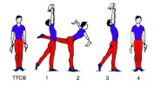

1. Động tác thăng bằng
2. Động tác nhảy
3. Động tác phối hợp
4. Động tác chân

**CÂU 9:** Đây là động tác gì?

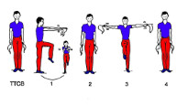

1. Động tác chân
2. Động tác vươn thở
3. Động tác phối hợp
4. Động tác điều hòa

**CÂU 10:** Đây là động tác gì?

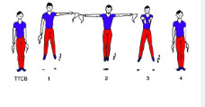

1. Động tác nhảy
2. Động tác phối hợp
3. Động tác chân
4. Động tác vươn thở

**CÂU 11:** Động tác số 2 là động tác gì?

1. Động tác chân
2. Động tác vươn thở
3. Động tác phối hợp
4. Động tác điều hòa

**CÂU 12:** Động tác số 5 là động tác gì?

1. Động tác tay
2. Động tác chân
3. Động tay điều hòa
4. Động tác bụng

**CÂU 13:** Động tác số 9 là động tác gì?

1. Động tác chân
2. Động tác lườn
3. Động tác phối hợp
4. Động tác điều hòa

**CÂU 14:** Động tác số 1 là động tác gì?

1. Động tác thăng bằng
2. Động tác phối hợp
3. Động tác vươn thở
4. Động tác nhảy

**CÂU 15:** Động tác số 3 là động tác gì?

1. Động tác nhảy
2. Động tác phối hợp
3. Động tác chân
4. Động tác vươn thở

**CÂU 16**: Động tác số 8 là động tác gì?

1. Động tác thăng bằng
2. Động tác nhảy
3. Động tác phối hợp
4. Động tác chân

**CÂU 17**: Động tác số 7 là động tác gì?

1. Động tác tay
2. Động tác chân
3. Động tay thăng bằng
4. Động tác bụng

**CÂU 18:** Động tác số 4 là động tác gì?

1. Động tác chân
2. Động tác lườn
3. Động tác phối hợp
4. Động tác điều hòa

**CÂU 19:** Động tác số 6 là động tác gì?

1. Động tác thăng bằng
2. Động tác phối hợp
3. Động tác vươn thở
4. Động tác nhảy

**CÂU 20**: Động tác phối hợp nhịp thứ 3 và nhịp số 7 có vặn mình hay không

1. Có B. Không